Süzgeç

Literatür, Veri ve Teknoloji İncelemesi

Grup 2: Süleyman Yalım, Sinem Can, Nimet Nisa Silav, Mehmet Ali Kuruçay, Muhammed Hamza Orak

Atıf stili: APA 7
İçindekiler
Süzgeç bir bakışta 3
Part 1 – Literatür İncelemesi 3
1.1 Giriş 3
1.2 Düzen 5
1.3 Özet ve sentez 6
1.4 Boşluk ve sonuç 16
1.5 Kaynakça (APA 7) 18
Part 2 – Veri İncelemesi 22
2.1 Giriş 22
2.2 Düzen 22
2.3 Veri tanımı 22
2.4 Etik 23
2.5 Bildirim kayıtlarının analizi 23
2.6 Türkçe metin analizi ve sınıflandırma denemesi 24
2.7 Veri kalitesi 26
2.8 Sonuç 26
2.9 Kaynakça 27
Part 3 – Teknoloji İncelemesi 28
3.1 Giriş 28
3.2 Genel bakış 28
3.3 Projeyle ilgisi 29
3.4 Karşılaştırma 29
3.5 Kullanım örnekleri 30
3.6 Boşluklar ve riskler 30
3.7 Sonuç 31
3.8 Kaynakça 32

Süzgeç bir bakışta
Problem | Kullanıcı önemli bir şeyi kaçırma kaygısıyla telefonu sık sık kontrol ediyor; her bildirim dikkati bölüyor; kumar, kampanya ve sosyal medya bildirimleri ilgili bağımlılıkları tetikliyor.
Hedef kitle | 18 yaş üstü, üst model olmayan Android telefon kullanıcıları; öncelikle üniversite öğrencileri.
Çekirdek fikir | Bildirimleri yapay zekâyla Kritik, Önemli, Normal, Önemsiz ve Silinenler olarak ayırır. Kritik ve Önemli anında ulaşır; diğerleri günde 3 kez toplu teslim edilir; bağımlılığa yönelten içerikler (kumar varsayılan olarak, alışveriş kampanyaları ve sosyal medya kullanıcının seçimiyle) panelden kaldırılıp Silinenler kutusuna alınır; kullanıcı istediğini geri alabilir. Fikir Fitz ve ark. (2019)’un toplu teslim deneyinden doğdu.
Veri | Gerçek bildirim kayıtları (Komninos 2018/2019), Türkçe SMS ve e-posta setleri, uygulama kullanım kayıtları (LSApp), sentetik Türkçe bildirimler ve ekibimizin kendi gerçek bildirimleri.
Yaklaşım | Cihaz üzerinde çalışan hibrit model: kural katmanı + küçük Türkçe BERT (yedek: TF-IDF + lojistik regresyon) + kullanıcı düzeltmelerinden öğrenen sıralama.
Özet: Literatür incelemesi (8 tema, 52 çalışma ve kaynak) sorunun ekran süresi değil kontrol sıklığı olduğunu, tüm bildirimleri kapatmanın FoMO’yu artırdığını, günde 3 toplu teslimin ise kilit açmayı azalttığını (d = −0,60) gösteriyor; önemi gözeten toplu teslim ve bildirim düzeyinde bağımlılık filtresi ise denenmemiş. Veri incelemesinde 44 kullanıcının 195.093 bildiriminde bildirimlerin yarısının kalıcı olduğu, kalanların %26’sının 5 saniye içinde kalktığı ve kişi başı günde medyan 86 bildirim geldiği bulundu. Türkçe SMS’te kampanya dili basit kurallarla bile ayırt edilebiliyor; e-postada ise kurallar çöküyor. Denediğimiz TF-IDF + lojistik regresyon modeli SMS’te makro F1 0,998’e ulaştı ama başka bir metin türüne genelleşmedi (0,62). Teknoloji incelemesi sonucunda Süzgeç cihazda çalışan hibrit bir yapıyla (kural katmanı + küçük Türkçe BERT + düzeltmeden öğrenen sıralama) geliştirilecek.

Part 1 – Literatür İncelemesi

1.1 Giriş
Süzgeç’in hedeflediği sorun uzun ekran süresinden çok sık ve kısa kontrol döngüsü. Bu bölüm problemi, hedef kitleyi, konunun neden önemli olduğunu ve literatürün cevaplaması gereken üç soruyu tanımlar.
Problem: Kullanıcı, önemli bir şeyi kaçırma kaygısıyla (FoMO) telefonu sık sık kontrol ediyor; her bildirim dikkati bölüyor; kumar, kampanya ve sosyal medya bildirimleri ilgili bağımlılıkları tetikliyor. Bu belgede “akıllı telefon bağımlılığı” yerine “problemli akıllı telefon kullanımı” terimini kullanıyoruz; davranışın bağımlılık ölçütlerini karşıladığına dair kanıt henüz yetersiz (Panova ve Carbonell, 2018).
Hedef kitle: 18 yaş üstü, üst model olmayan Android telefon kullanıcıları; öncelikle üniversite öğrencileri. Türkiye’de 612 üniversite öğrencisinin %24,7’sinde olası akıllı telefon bağımlılığı riski (çalışmaların kendi terimiyle) bulundu ve bu risk 18–24 yaş grubunda daha yüksekti (Akpınar Aslan ve ark., 2021). 488 yetişkinle yapılan başka bir çalışmada 51 yaş ve üstü grubun bağımlılık puanı, 20–34 ve 35–50 yaş gruplarından anlamlı olarak düşüktü (Gökçearslan ve ark., 2023). Yeşilay’ın kumar danışanlarının %42’si 18–25 yaşında (Yeşilay, 2026). Benzer yapay zekâ bildirim özellikleri şimdilik yalnız yeni üst model cihazlarda (ör. Pixel 9 ve 10) sunulduğu için orta segment Android cihazlara odaklanıyoruz (ayrıntı: 3.5).
Neden önemli, “bir şey gelmiş mi?” döngüsü: Tablo 1’deki bulgular kontrolün sık, kısa ve çoğunlukla fark edilmeden yapıldığını, bölünmenin de ekran süresinden bağımsız bir maliyeti olduğunu gösteriyor. Kısacası sorun süre değil, bölünme ve kontrol sıklığı.
Tablo 1. Kontrol döngüsüne ilişkin temel bulgular
Bulgu | Kaynak | Süzgeç için anlamı
23 kişi telefonu günde ortalama 85 kez kullandı; kullanımların yarısından fazlası 30 saniyeden kısaydı; kişiler kullanımlarını gerçeğin yarısı kadar tahmin etti | Andrews ve ark. (2015) | Kontrol sıklığı fark edilmiyor; Süzgeç bunu raporda görünür kılabilir
37 kişinin 1.130 telefon etkileşiminin %89’u bildirim olmadan, kullanıcının kendisi tarafından başlatıldı | Heitmayer ve Lahlou (2021) | Kişi “belki bir şey gelmiştir” diye bakıyor; “Kritik gelirse duyarsın” güvencesi bu boş kontrolü hedefliyor
205 genç yetişkin başlangıç haftasında günde ortalama 151–154 bildirim aldı ve telefonu 85–86 kez kontrol etti | Dekker ve ark. (2025) | Hedef kitlemize en yakın güncel taban değer
180 öğrencide bildirim yaklaşık 7 saniye süren bir yavaşlamaya yol açtı; yavaşlama ekran süresiyle değil, bildirim hacmi ve kontrol sıklığıyla ilişkiliydi | Fournier ve ark. (2026) | Hedef ölçü ekran süresi değil, bölünme ve kontrol sayısı
Katılımcılar günde yaklaşık 30 bildirim aldıklarını tahmin etti, ideal sayıyı 15 olarak verdi; gerçekte yaklaşık 65 bildirim aldılar (Şekil 2) | Fitz ve ark. (2019) | Kullanıcı bildirim yükünü fark etmiyor; teslim özeti bunu görünür kılar
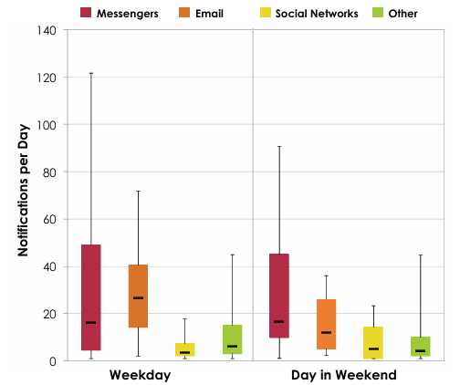
Şekil 1. Katılımcı başına günlük medyan bildirim sayısı, hafta içi ve hafta sonu. Kaynak: Pielot ve ark. (2014), Figure 2.
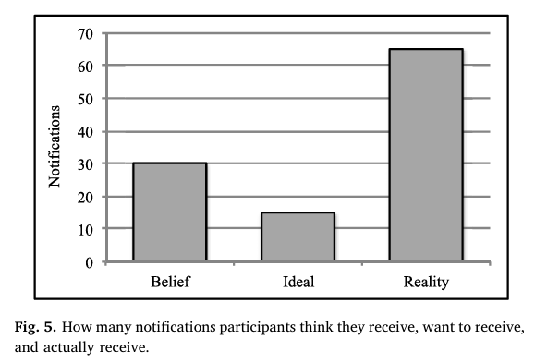
Şekil 2. Katılımcıların aldığını sandığı, almak istediği ve gerçekte aldığı günlük bildirim sayısı. Kaynak: Fitz ve ark. (2019), Fig. 5.
Neden önce literatür: Süzgeç’in temel kararlarının her biri bir bulguya dayanıyor: günde 3 teslim (Fitz ve ark., 2019), “hepsini kapatma” yerine ayıklama (Dekker ve ark., 2025; Pielot ve Rello, 2017) ve kullanıcı düzeltmesinden öğrenen sıralama (Lin, Y.-H. ve ark., 2024). Literatüre bakmadan tasarlanan bir sistem “tüm bildirimleri kapat” çözümüne gidip FoMO’yu artırabilirdi.
Araştırma soruları: Literatür incelemesi şu üç soruya cevap arıyor:
- AS1: Bildirimler dikkati ve telefon kontrol davranışını nasıl etkiliyor; sorun ekran süresi mi, bölünme ve kontrol sıklığı mı? (Tema 1–3)
- AS2: Hangi bildirim müdahalesi kontrolü azaltırken FoMO’yu artırmıyor? (Tema 4, 5 ve 8)
- AS3: Bildirimin önemi ve bağımlılığa yönelten içerik otomatik olarak ve kişiye göre ayırt edilebilir mi? (Tema 6 ve 7)

1.2 Düzen
Literatürü, araştırma sorularına ve Süzgeç’in tasarım kararlarına göre 8 temada topluyoruz (Tablo 2).
Tarama yöntemi: Bu çalışma sistematik bir derleme değil, anlatı derlemesidir (narrative review). Arama Google Scholar’da ve yayıncı veri tabanlarında (ACM Digital Library, ScienceDirect, PubMed Central), ön baskılar için arXiv’de, Türkçe çalışmalar için DergiPark ve TR Dizin’de yapıldı; arama ve ön elemede yapay zekâ destekli araştırma araçları kullanıldı, kullanılan her sayı makalenin tam metninden ya da yayıncının yayımladığı özetten kontrol edildi. Anahtar kelimeler: smartphone notifications, notification batching, interruption, phone checking, fear of missing out, problematic smartphone use, notification importance / prioritization, gambling marketing, dark patterns; Türkçe olarak akıllı telefon bağımlılığı, gelişmeleri kaçırma korkusu, nomofobi, üniversite öğrencileri. Kaynakların çoğu 2014–2026 arasında; kesinti ve kontrol alışkanlığı için daha eski iki temel çalışma da (Mark ve ark., 2008; Oulasvirta ve ark., 2012) dahil edildi.
Seçim ölçütleri: Bir çalışmayı şu üç koşulu birlikte sağladığında aldık: (1) hakemli dergi veya konferans yayını olması; (2) özgün veri sunması (cihaz kaydı, deney, anket ya da görüşme) veya bir derleme ya da meta-analiz olması; (3) Süzgeç’in bir tasarım kararına doğrudan bağlanması. Hakemsiz ön baskı, rapor ve haberleri yalnız güncel ya da Türkiye’ye özgü bilgi için veya hakemli bulguları desteklemek için kullandık ve Tablo 3’te ayrıca belirttik. Tam metnine veya özetine erişemediğimiz, sayılarını doğrulayamadığımız kaynakları çıkardık; örneğin Bergen Alışveriş Bağımlılığı Ölçeği ile PGSI’nın Türkçe uyarlamaları bu yüzden dahil edilmedi.
Tablo 2. Temalar ve araştırma sorularıyla bağlantıları
Tema | Cevapladığı soru | Süzgeç’teki karşılığı | AS
1. Tanımlar, ölçekler ve yaygınlık | Sorun nasıl tanımlanıyor ve Türkiye’de nasıl ölçülüyor? | Tanı koymaz; kullanıcının seçtiği alanları filtreler; pilotta Türkçe ölçekler | AS1
2. Kesinti ve dikkat maliyeti | Bildirim bakılmasa da dikkati bozuyor mu? | Önemsiz bildirim sessiz ve panelden uzak | AS1
3. Kontrol ve kilit açma | Kontrolü ne başlatıyor, ne kadar sık? | Başarı ölçütü kilit açma ve kontrol sayısı | AS1
4. FoMO | FoMO problemli kullanımla nasıl ilişkili? | “Kritik gelirse duyarsın” güvencesi | AS2
5. Bildirim müdahaleleri | Kapatma mı, toplu teslim mi, erteleme mi? | Kritik ve Önemli anında, gerisi günde 3 kez | AS2
6. Bağımlılığa yönelten bildirimler | Kumar, kampanya ve sosyal medya bildirimleri nasıl ayıklanmalı? | İçerik düzeyinde filtre, Silinenler | AS3
7. Akıllı bildirim yönetimi | Önem otomatik ve kişiye göre tahmin edilebilir mi? | Hibrit model, düzeltmeden öğrenen sıralama | AS3
8. Süre sınırları | Kısıtlama ne kadar sert olmalı? | 3. aşamada isteğe bağlı süre sınırı | AS2

1.3 Özet ve sentez
İncelenen 52 çalışma ve kaynak Tablo 3’te tek tabloda özetleniyor. Sütunlar yönergenin istediği alanlar: amaç, örneklem ve yöntem, ana bulgu, Süzgeç’e katkısı ve sınırlılık. Hakemsiz kaynaklar Çalışma sütununda ayrıca belirtildi. Tablonun ardından her temanın kısa sentezi, bölümün sonunda da temalar arası uyuşan bulgular, ayrışan bulgular ve ortak sınırlılıklar yer alıyor.
Tablo 3. İncelenen çalışmalar (Tm: tema)
Çalışma | Tm | Amaç; örneklem ve yöntem | Ana bulgu | Süzgeç’e katkısı | Sınırlılık
Panova ve Carbonell (2018) | 1 | “Akıllı telefon bağımlılığı” bağımlılık ölçütlerini karşılıyor mu; eleştirel derleme | Bağımlılık çerçevesini doğrulayacak yeterli kanıt yok | “Problemli kullanım” terimi; Süzgeç tanı koymaz | Sistematik değil; sayısal sentez yok
Akpınar Aslan ve ark. (2021) | 1 | Türk üniversite öğrencilerinde bağımlılık riski; 612 öğrenci, anket | %24,7’de olası bağımlılık riski; 18–24 yaşta daha yüksek | Hedef kitle gerekçesi | Kesitsel; öz-bildirim
Noyan ve ark. (2015) | 1 | Akıllı Telefon Bağımlılığı Ölçeği – Kısa Form Türkçe geçerliği; 367 öğrenci | α = 0,867, test-tekrar test 0,926 | Pilotta öncesi-sonrası ölçüm aracı | Tek üniversite
Gökler ve ark. (2016) | 1 | FoMO Ölçeği Türkçe uyarlaması; 200 öğrenci | α = 0,81; problemli kullanımla pozitif ilişkili | FoMO’yu “artırmama” hedefinin Türkçe ölçüsü | Küçük, tek üniversite
Demirci (2019) | 1 | Bergen Sosyal Medya Bağımlılığı Ölçeği Türkçe uyarlaması; faktör analizleri | Tek faktörlü yapı korundu; kaygı ve depresyonla zayıf pozitif ilişki | Sosyal medya filtresini seçenler için isteğe bağlı ölçüm | Öz-bildirim; kesitsel
Yildirim ve ark. (2016) | 1 | Türk öğrencilerde nomofobi yaygınlığı; 537 öğrenci, anket | Öğrencilerin %42,6’sında nomofobi | Sorun hedef kitlede yerel olarak ölçülmüş | Kesitsel
Fournier ve ark. (2026) | 2 | Bildirimin bilişsel etkisi; 180 öğrenci, 3 grup, Stroop, göz bebeği, iPhone kayıtları | Yaklaşık 7 sn süren yavaşlama; etki kişisel bildirimde en büyük; ekran süresiyle değil bildirim hacmi ve kontrol sıklığıyla ilişkili | Önemsiz bildirim hiç görünmemeli | Laboratuvar; yalnız iPhone
Stothart ve ark. (2015) | 2 | Yanıtlanmayan bildirimin dikkat maliyeti; sürekli dikkat görevi, 3 grup | Bakılmayan bildirim de hatayı artırdı | Önemsiz bildirim ses ve titreşim çıkarmamalı | Örneklem ikincil aktarımdan; laboratuvar
Kushlev ve ark. (2016) | 2 | Uyarıların dikkatsizliğe etkisi; 221 kişi, 2 hafta, denek içi | Uyarılar açıkken dikkatsizlik (d = 0,44) ve hiperaktivite (d = 0,45) arttı | Ses ve titreşim sayısı birincil hedef | Öz-bildirim; ayarı katılımcı uyguladı
Pielot ve ark. (2014) | 2 | Gerçek bildirim yükü; 15 kişi, 1 hafta cihaz kaydı | Günde 63,5 bildirim; sessizde de dakikalar içinde bakıldı (Şekil 1, 3) | Sessiz mod yetmez; panelden kaldırmak gerekir | 15 kişi; 2013 verisi
Mehrotra, Pejovic ve ark. (2016) | 2 | Bildirime açıklığı belirleyenler; 20 kişi, 10.372 bildirim | Önemli içerikli bildirim bile bölücü olabiliyor; gönderen ilişkisi kararı etkiliyor | Gönderen ve içerik birlikte modellenmeli | Küçük örneklem
Mark ve ark. (2008) | 2 | Kesintinin iş üzerindeki bedeli; 48 kişi, deney | İş aynı kalitede bitti ama stres, zaman baskısı ve çaba arttı | Bölünmenin bedeli stres ve yorgunlukta | Laboratuvar; kısa görev
Shen (2025) | 2 | Dijital okumada dikkat dağıtıcılar; 32 çalışmada 124 deney, meta-analiz | Anlama düştü (g = −0,64) | Öğrencide kesintinin akademik maliyeti | Heterojenlik yüksek (I² = %88); bildirime özgü değil
Eddington ve ark. (2026), ön baskı – hakemsiz | 2 | Bildirim bastırmanın programlamaya etkisi; 22 öğrenci, denek içi | Ara verme yaklaşık %19 azaldı; 8 öğrencide değişmedi ya da arttı | Etki kişiden kişiye değişiyor | Hakemsiz; küçük örneklem
Andrews ve ark. (2015) | 3 | Tahmin ve gerçek kullanım; 23 kişi, 2 hafta kayıt | Günde 85 kullanım, yarısı 30 sn’den kısa; kullanım yarı yarıya küçümsendi | Cihaz kaydı şart; öz-bildirim güvenilmez | Küçük örneklem
Oulasvirta ve ark. (2012) | 3 | Kontrol alışkanlığının yapısı; kullanım kayıtları + saha deneyi | Kontrol 30 sn’den kısa; hızla erişilen yeni bilgi alışkanlık oluşturuyor | Süzgeç’in kutusu yeni bir kontrol alışkanlığına dönüşmemeli | Erken akıllı telefon dönemi
Heitmayer ve Lahlou (2021) | 3 | Etkileşimi ne başlatıyor; 37 kişi, giyilebilir kamera | %89’u bildirimsiz başladı | Bildirim yönetimi yetmez; kontrol de ölçülmeli | 37 kişi
Telzer ve Burnell (2026) | 3 | Okulda kontrol ve bilişsel kontrol; 15–18 yaş 51 genç, 14 gün iOS kaydı | Okul saatinde 64 kontrol; sık kontrol düşük bilişsel kontrolle ilişkili; ekran süresi ilişkisiz | Kontrol sayısı ana başarı ölçütü | Kesitsel; reşit olmayan örneklem, yalnız destekleyici
Lee ve ark. (2014) | 3 | Problemli kullanımı kayıtla ayırt etmek; 95 öğrenci, yaklaşık 27 gün | Oturumların %79’u dışsal tetikli; risk grubu bildirime daha duyarlı | Bildirim sonrası oturum süresi ölçülmeli (3. aşama) | “Dışsal tetik” tanımı geniş; tek ülke
Przybylski ve ark. (2013) | 4 | FoMO’yu tanımlamak ve ölçmek; 3 çalışma, 3.179 kişi | FoMO sosyal medya kullanımıyla ilişkili (β = 0,40) | FoMO hedefinin tanımı | Kesitsel
Zhang ve ark. (2023) | 4 | FoMO–bağımlılık meta-analizi; 85 çalışma | r = 0,47; yaş, cinsiyet ve kültür ilişkiyi değiştirmedi | Süzgeç FoMO’yu artırmamalı | Kesitsel çalışmaların derlemesi
Rozgonjuk ve ark. (2019) | 4 | FoMO, bildirimle bölünme ve öğrenme; 316 öğrenci, anket | FoMO bölünme sıklığıyla ilişkili, bildirim sayısıyla değil | FoMO’su yüksek öğrencide önemsizi gizlemek daha değerli | Kesitsel; öz-bildirim
Elhai ve ark. (2016) | 4 | FoMO, dokunma ihtiyacı ve kaygı; 308 kişi, çevrimiçi anket | Problemli kullanım en çok kaygı, dokunma ihtiyacı ve FoMO ile ilişkili | FoMO merkezî değişken | Kesitsel; çevrimiçi örneklem
Gökçearslan ve ark. (2023) | 4 | Türk yetişkinlerde FoMO ve bağımlılık; 488 kişi, yapısal eşitlik modeli | FoMO → bağımlılık 0,50 (kullanım süresi 0,22) | Türkiye’de de FoMO merkezî | Kesitsel; kolay örneklem
Fitz ve ark. (2019) | 5 | Toplu teslim; RKÇ, 237 kişi, 2 hafta, 4 koşul | Günde 3 teslim kilit açmayı azalttı (d = −0,60); hiç bildirim yok FoMO ve kaygıyı artırdı | Günde 3 teslim fikrinin kaynağı | Bildirimler ayrım yapılmadan toplandı; 2 hafta
Dekker ve ark. (2025) | 5 | Tüm bildirimleri kapatmak; ön kayıtlı RKÇ, 205 genç yetişkin, 1 hafta | Bildirim 154’ten 8’e indi, kontrol değişmedi, FoMO arttı (d = 0,89) | Kapatma değil ayıklama | 1 hafta; yalnız Android
Pielot ve Rello (2017) | 5 | 24 saat bildirimsiz; 30 kişi, denek içi | Daha üretken ama yanıt gecikmesinden kaygılı | Kritik geçmeli | 24 saat; gönüllü örneklem
Castelo ve ark. (2025) | 5 | Mobil internet engeli; RKÇ, 467 kişi, 2 hafta | İyi oluş iyileşti ama yalnız %25,5 engeli sürdürdü | Sert kısıtlama yerine seçici yaklaşım | Uyum düşük; yalnız iPhone
Kushlev ve Dunn (2015) | 5 | E-postayı günde 3 kez kontrol; 124 kişi, denek içi | Stres azaldı (d = 0,37) | Toplu teslimin ikinci kanıtı | Öz-bildirim
Okoshi ve ark. (2017) | 5 | Bildirimi uygun ana ertelemek; 680.000’den fazla kullanıcı, 3 hafta | Yanıt süresi %49,7 kısaldı; etkileşim arttı | Erteleme kullanıcıyı kaybettirmiyor | Tek uygulamanın bildirimleri
Olson ve ark. (2022) | 5 | Dürtme temelli müdahale; 51 ve 70 kişilik iki çalışma, 2–6 hafta | Ekran süresi ve problemli kullanım azaldı, etki 6 hafta sürdü | Gereksiz bildirimi kapatmak etkili paketlerin parçası | Bileşenlerin ayrı etkisi ölçülemiyor
Rockloff ve ark. (2026) | 6 | Doğrudan kumar pazarlaması; randomize saha deneyi, 227 bahisçi, 14 gün | Pazarlamadan çıkanlar %39 daha az harcadı, %67 daha az zarar bildirdi | Kumar varsayılan olarak Silinenler’e | Avustralya; öz-bildirim
National Consumers League (2025), rapor – hakemsiz | 6 | 3 büyük bahis uygulaması, 4 hafta, 108 bildirim | %93’ü reklam; yalnız reklamı kapatma seçeneği yok | İçerik düzeyinde filtre gerekli | Hakemsiz; küçük örnek
Bouguettaya ve ark. (2020) | 6 | Kumar reklamı ve davranış; eleştirel ve meta-analitik derleme | Maruziyet tutum, niyet ve davranışla ilişkili | Reklam ne kadar az görülürse o kadar iyi | Deneysel çalışma az
Perdana ve ark. (2024) | 6 | Kumar tanıtımını metinden tespit; 6.038 tweet | TF-IDF + Random Forest F1 0,96 | Kısa metinden ayırt edilebiliyor | Farklı dil ve platform
Sathvik ve ark. (2026), ön baskı – hakemsiz | 6 | Manipülatif bahis reklamı veri seti; 3.779 reklam | Aldatıcı sınıf en zor (F1 0,43–0,51) | Kumar sözlüğü için kaynak | Veri seti henüz yayımlanmadı
Monge Roffarello, Lukoff ve De Russis (2023) | 6 | Dikkat yakalayan aldatıcı tasarımlar; 43 makalenin taraması | 11 kalıp; biri “sahte sosyal bildirimler” | Sosyal medyanın mesaj dışı bildirimlerini ayıklama | Kavramsal
Temel (2024) | 6 | Alışveriş bildirimleri ve dürtüsel satın alma; 17 kişi, görüşme | Bildirime olumlu yanıt verenler dürtüsel alıma yatkın | Alışverişte yalnız kampanyanın silinmesi | Nitel; genellenemez
Yeşilay (2026), haber – hakemsiz | 6 | Türkiye’de kumar yaygınlığı ve başvurular | Başvuru 2019’da 37, 2025’te 5.748; danışanların %42’si 18–25 yaş | Türkiye bağlamı | Haber üzerinden aktarım
Sahami Shirazi ve ark. (2014) | 7 | Bildirimin öznel değeri; 40.191 kullanıcı, yaklaşık 200 milyon bildirim | Mesajlaşma en önemli (4,43/5), sistem en önemsiz (1,69) | Kategori temelli başlangıç kuralları (Şekil 8–9) | Gönüllü kullanıcılar; içerik yok
Visuri ve ark. (2019) | 7 | Önem tahmini; 40 kullanıcı, 113.197 bildirim, cihazda model | %91,1 doğruluk; kaydırılanların %44,2’si önemli | En yakın öncül (Şekil 10–12) | 40 kişi
Lin, T.-C. ve ark. (2021) | 7 | İstenen bildirim sırası; 34 kişi, 4 hafta, 18.439 sıralanmış bildirim | Sıra önem, aciliyet ve gönderenle ilişkili; varsayılan sıra uymuyor | Önem sıralı kutu | Tek ülke
Lin, Y.-H. ve ark. (2024) | 7 | Sıralama ve kategorileme; 30 kişi, 21 gün, 72.497 bildirim | Genel otomatik sıralama yalnız %13,77 tercih edildi; sabitleme en değerli | Düzeltmeden öğrenme (Şekil 13) | Sistem öğrenmiyordu
Mehrotra, Hendley ve Musolesi (2016) | 7 | Tercihleri anlaşılır kurallara çevirmek; 18 kişi, 11.185 bildirim | Önerilen kuralların %57’si kabul edildi | Öğrenilen kuralı göstermek uygulanabilir | Küçük örneklem
Katevas ve ark. (2017), ön baskı – hakemsiz | 7 | Bildirime bakılacak mı; 279 kişi, 446.268 bildirim | XGBoost ile LSTM benzer (AUC yaklaşık 0,70) | Sayısal bağlamda klasik model yeterli | Hakemsiz
Zheng ve ark. (2025), ön baskı – hakemsiz | 7 | Kişiselleştirilmiş aciliyet; 18 kişi, büyük dil modeli | Doğruluk %67’den %81,5’e çıktı | Kişiselleştirme gerekli | Hakemsiz; telefonda çalışmıyor
Chen ve ark. (2025) | 7 | Büyük dil modeliyle bildirim özeti; 79 kullanıcı + 20 görüşme | Özetler bağlam kaybettirdi; %72’si 3 günde bıraktı | Süzgeç özet değil yalnız sayı verir | Bulut model; yüksek bırakma
Heinisch ve ark. (2022), ön baskı – hakemsiz | 7 | Ruh hali ve yanıt süresi; 18 kişi, 5 hafta | Yanıt süresi kişiye ve uygulamaya göre çok değişiyor | Kişiselleştirme gerekçesi | Hakemsiz; küçük örneklem
Kim ve ark. (2019) | 8 | Kilit mekanizmaları; 36 kişi, 4 hafta, 3 koşul | Güçlü kilit en etkili ama en yorucu; %52,8 zayıf kilidi seçti | Zorunlu kilit isteğe bağlı | Her koşul 1 hafta
Grüning ve ark. (2023) | 8 | Açılışta kısa bekletme; 280 kişi, 6 hafta | Hedef uygulama açılışı %57 azaldı | Aşım ekranında kısa bekletme | Uzun dönem bilinmiyor
Allcott ve ark. (2022) | 8 | Dijital bağımlılıkta öz denetim; 1.933 kişi, 12 haftalık RKÇ | Kişinin kendi sınırı kullanımı %16 azalttı | Sınırı kullanıcı belirler | ABD; yalnız Android
Monge Roffarello ve De Russis (2023) | 8 | Öz denetim araçları; 62 makalenin sistematik derlemesi | Küçük-orta etki; değerlendirmeler kısa süreli | Pilotta karşılaştırma ve izleme | Derlenenlerin kalitesi sınırlı

Tema 1 – Tanımlar, ölçekler ve yaygınlık
Kumar bozukluğu resmî bir tanı (American Psychiatric Association, 2013; World Health Organization, 2019), ama akıllı telefon, sosyal medya ve alışveriş için ayrı bir tanı kategorisi yok ve kavramın bağımlılık sayılıp sayılmayacağı tartışmalı (Panova ve Carbonell, 2018). Süzgeç bu yüzden tanı koymuyor; kullanıcının kendi seçtiği alanları filtreliyor. Türkiye’de öğrencilerin yaklaşık dörtte birinde bağımlılık riski (Akpınar Aslan ve ark., 2021) ve %42,6’sında nomofobi (Yildirim ve ark., 2016) görülüyor. Türkçe geçerliği gösterilmiş üç ölçek var (Noyan ve ark., 2015; Gökler ve ark., 2016; Demirci, 2019), ama hepsi öz-bildirime dayanıyor. Bu yüzden birincil başarı ölçütü kayıtlı davranış olacak; ölçekler yalnız pilotta öncesi-sonrası karşılaştırma için kullanılabilir.

Tema 2 – Kesinti ve dikkat maliyeti
Sekiz çalışma aynı yönü gösteriyor: bildirim, kullanıcı ona dokunmasa da dikkati bölüyor (Stothart ve ark., 2015; Fournier ve ark., 2026) ve bu maliyet stres ile dikkatsizlik olarak birikiyor (Mark ve ark., 2008; Kushlev ve ark., 2016). Maliyet bildirimin kişiye önemli görünmesiyle büyüyor ve önemli içerik bile bölücü olabiliyor (Mehrotra, Pejovic ve ark., 2016). Öğrenciler için akademik bedeli de var (Shen, 2025). Pielot ve ark. (2014)’te telefon sessizdeyken de bildirimlere dakikalar içinde bakıldı (Şekil 3); bu, Süzgeç’in neden yalnız sessize almakla yetinmeyip bildirimi panelden de kaldırdığını açıklıyor. Bastırmanın etkisi kişiden kişiye değişiyor (Eddington ve ark., 2026), bu da kişiselleştirmeye bağlanıyor.
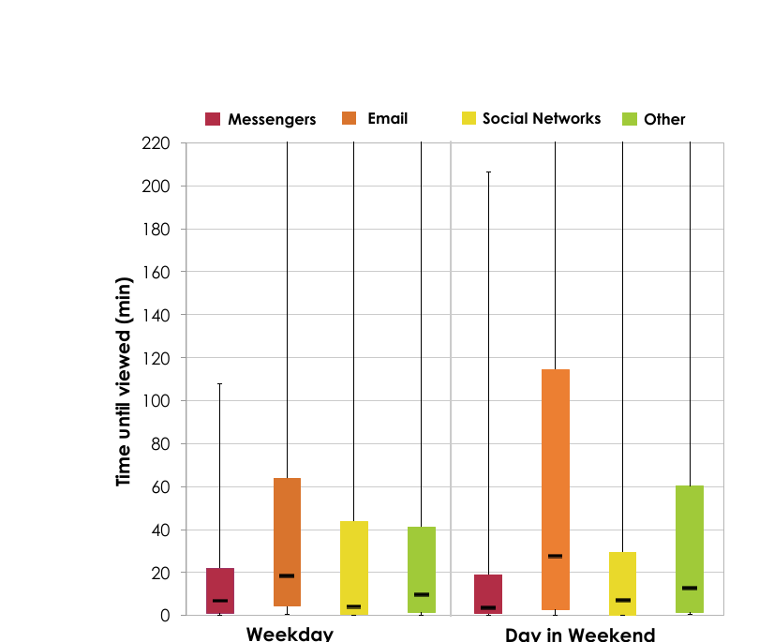
Şekil 3. Bildirimin alınması ile görüntülenmesi arasındaki medyan süre (dakika), bildirim türüne göre, hafta içi ve hafta sonu. Kaynak: Pielot ve ark. (2014), Figure 4.

Tema 3 – Kontrol ve kilit açma
Kontrol sık (günde yaklaşık 85; Andrews ve ark., 2015; Dekker ve ark., 2025), kısa (30 saniyenin altında; Oulasvirta ve ark., 2012) ve çoğu zaman bildirimsiz başlıyor (Heitmayer ve Lahlou, 2021). Kontrol sıklığı bilişsel maliyetle ekran süresinden daha tutarlı biçimde ilişkili (Telzer ve Burnell, 2026; Fournier ve ark., 2026). Hızla erişilen yeni bilgi kontrol alışkanlığını beslediği için (Oulasvirta ve ark., 2012) Süzgeç’in kutusu da yeni bir alışkanlığa dönüşebilir; bu yüzden teslim saatleri dışındaki kutu girişlerini sayacağız. Heitmayer ve Lahlou (%89 kullanıcı başlatımlı) ile Lee ve ark. (%79 dışsal tetikli) arasındaki fark Tablo 5’te ele alınıyor.

Tema 4 – FoMO
FoMO problemli kullanımla tutarlı biçimde ilişkili (Przybylski ve ark., 2013; Elhai ve ark., 2016; Zhang ve ark., 2023) ve Türkiye örnekleminde de en güçlü değişken (Gökçearslan ve ark., 2023). Rozgonjuk ve ark. (2019)’un bulgusu Süzgeç için önemli: FoMO’su yüksek öğrenciler daha fazla bildirim almıyor, aynı bildirimle daha çok bölünüyor. Fitz ve ark. (2019)’da bildirimlerin tamamen kesilmesi kaygıyı telefon FoMO’su üzerinden artırdı (Şekil 4). Süzgeç bu yüzden “hiçbir şey gelmeyecek” değil, “önemli olan hemen gelecek, gerisi belli saatte” güvencesi veriyor. Bu temadaki çalışmalar kesitsel; FoMO’yu nedensel bir sonuç değil, izlenecek bir değişken olarak kullanıyoruz.
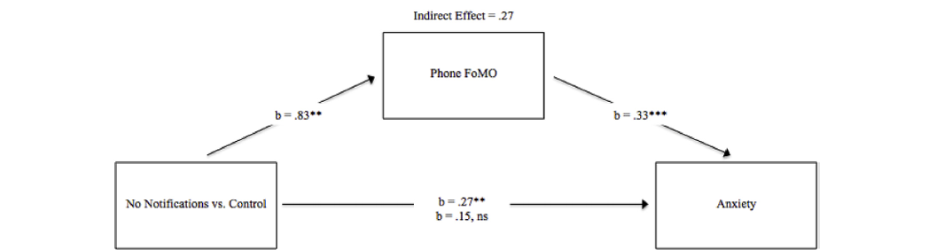
Şekil 4. Hiç bildirim almamanın kaygıya etkisi, telefon FoMO’su üzerinden (dolaylı etki 0,27). Kaynak: Fitz ve ark. (2019), Fig. 4.

Tema 5 – Bildirim müdahaleleri: kapatma, toplu teslim, erteleme
Süzgeç fikri Fitz ve ark. (2019)’dan doğdu: 237 kişilik randomize saha deneyinde günde 3 toplu teslim (09.00, 15.00 ve 21.00; Şekil 5) kontrol grubuna göre daha az kilit açma (d = −0,60), daha fazla kontrol hissi (d = 0,58), daha az dikkatsizlik (d = −0,65) ve daha yüksek verimlilik (d = 0,57) getirdi; saatlik teslim aynı faydayı sağlamadı (Şekil 6). Hiç bildirim almayanlarda ise FoMO (d = 0,59) ve kaygı (d = 0,56) arttı. Günde 3 teslimde bile bildirim kaçırma korkusu arttı (d = 0,68) ve yazarlar “tüm bildirimler eşit önemde değil” diyerek kişiselleştirme önerdi; Süzgeç’in Kritik ve Önemli’yi beklemeden geçirmesi bu iki noktaya cevap.
Diğer çalışmalar tabloyu tamamlıyor. Tümünü kapatmak bildirim sayısını düşürse de kontrolü azaltmıyor ve kaygıyı artırıyor (Pielot ve Rello, 2017; Dekker ve ark., 2025). Öngörülebilir toplu teslim (Kushlev ve Dunn, 2015) ve uygun ana erteleme (Okoshi ve ark., 2017) bildirimin faydasını korurken kesintiyi azaltıyor. Visuri ve ark. (2019)’un verisine göre kısa sürede çok bildirim gelince yeni bildirimle etkileşim düşüyor (Şekil 7); sürekli akış bildirimleri değersizleştiriyor. Gereksiz bildirimleri kapatmak etkili müdahale paketlerinin parçası (Olson ve ark., 2022), ama sert kısıtlamayı sürdürmek zor (Castelo ve ark., 2025). Süzgeç bu bulguların birleşimi: Kritik ve Önemli anında, gerisi günde 3 kez, kısıtlamalar kullanıcının kontrolünde.
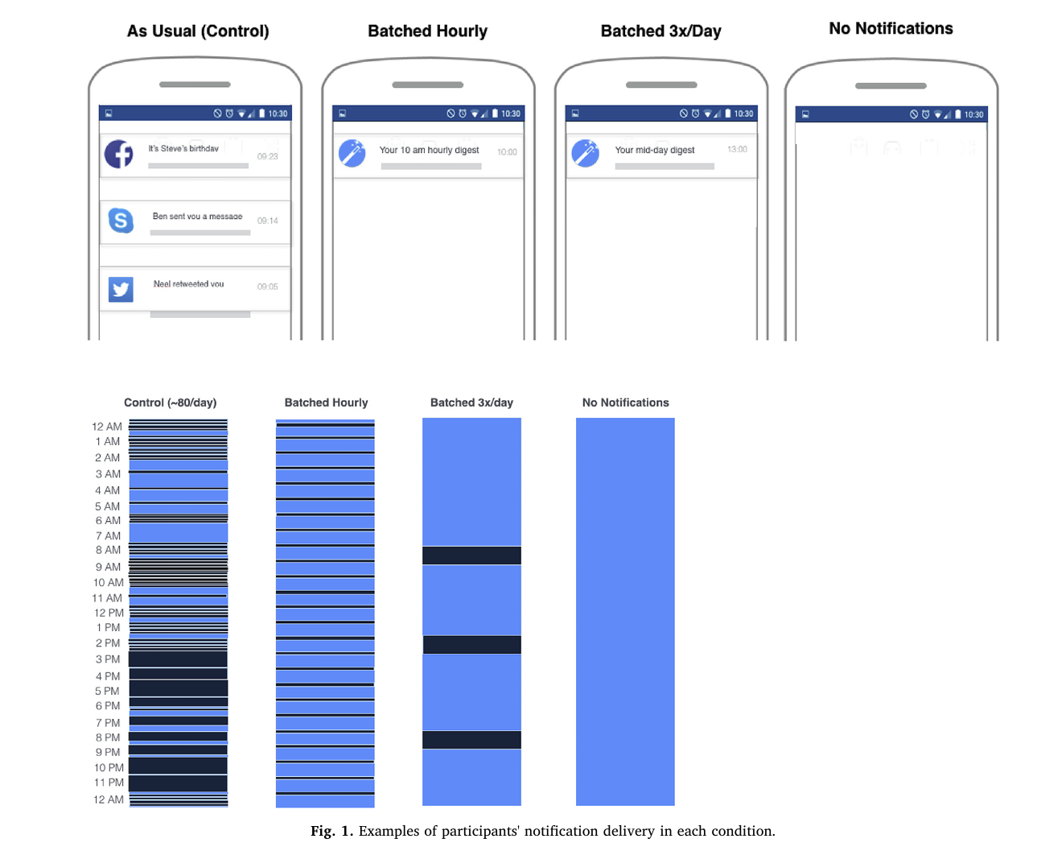
Şekil 5. Koşullara göre bildirim teslim örnekleri (olağan, saatlik, günde 3 kez, hiç bildirim yok). Kaynak: Fitz ve ark. (2019), Fig. 1.
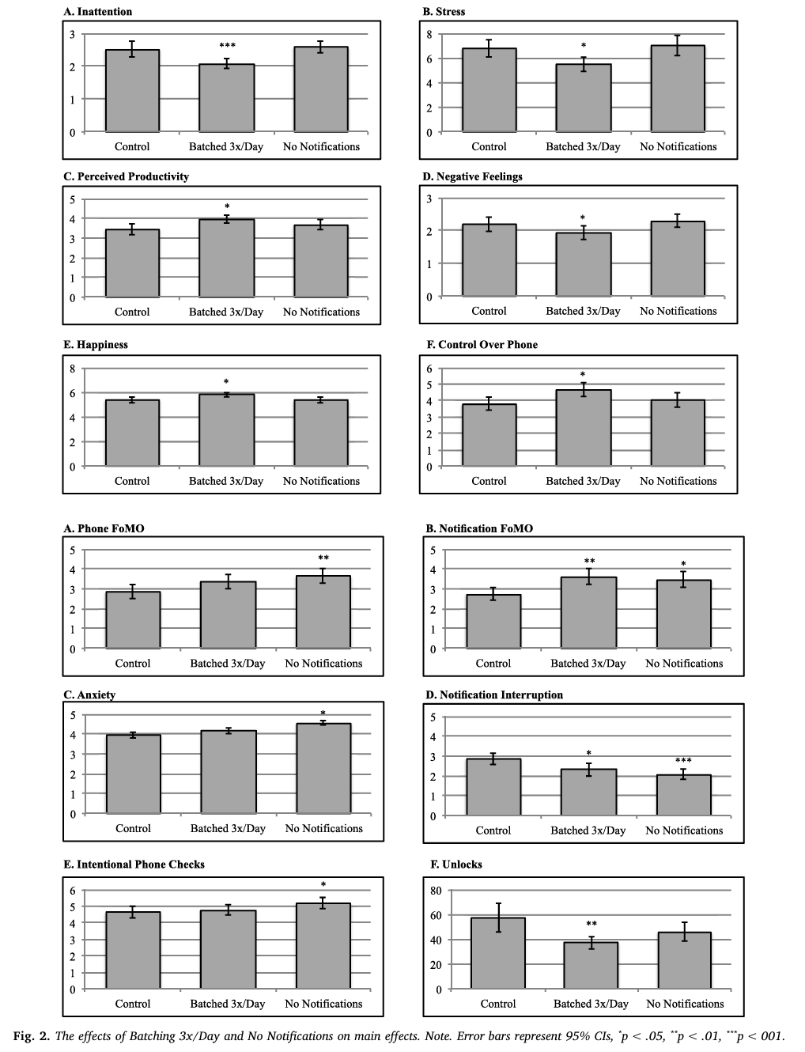
Şekil 6. Günde 3 toplu teslimin ve hiç bildirim almamanın ana sonuçlara etkisi (%95 GA). Kaynak: Fitz ve ark. (2019), Fig. 2.
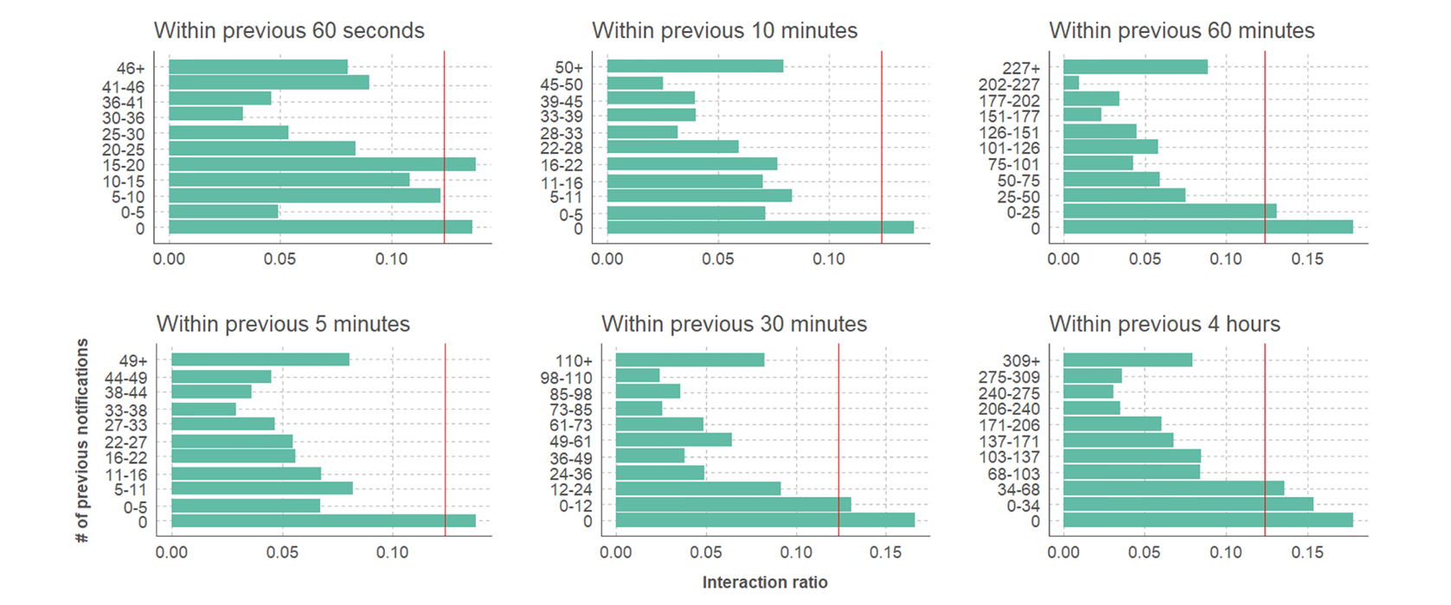
Şekil 7. Belirli bir zaman aralığında önceden gelen bildirim sayısına göre yeni bildirimle etkileşim olasılığı; kırmızı çizgi ortalama etkileşim oranı (%12,3). Kaynak: Visuri ve ark. (2019), Fig. 5.

Tema 6 – Bağımlılığa yönelten bildirimler
Kaynaklar iki şeyi birlikte gösteriyor: kumar pazarlaması zarar veriyor (Bouguettaya ve ark., 2020; Rockloff ve ark., 2026) ve bahis uygulamaları reklamı giriş ve para çekme gibi güvenlik uyarılarından ayırmaya izin vermiyor (National Consumers League, 2025). Bu yüzden filtre uygulama düzeyinde değil içerik düzeyinde olmalı. Perdana ve ark. (2024) ile Sathvik ve ark. (2026) bunun kısa metinden yapılabildiğini gösteriyor; ancak aldatıcı dil en zor sınıf. Sosyal medyadaki sahte sosyal bildirimler (Monge Roffarello, Lukoff ve De Russis, 2023) ve alışverişteki kampanya bildirimleri (Temel, 2024) aynı mantığın diğer örnekleri.
Türkiye bağlamı: Kumar nedeniyle Yeşilay’a başvurular 2019’da 37, 2025’te 5.748 oldu (Yeşilay, 2026). BTK yurt dışı kaynaklı linkli SMS’lerin 1 Nisan 2026’dan itibaren iletilmemesine karar verdi (NTV, 2026); 6563 sayılı Kanun ticari elektronik iletiyi alıcının onayına bağlıyor ve onay İleti Yönetim Sistemi’nden geri alınabiliyor. Bu önlemler SMS ve ticari iletiyle sınırlı; uygulama bildirimleri ve kullanıcının bir kez onay verdiği kampanyalar gelmeye devam ediyor. Süzgeç bu açığı kullanıcı tarafında kapatıyor. Yeşilay’ın ücretsiz YEDAM 115 hattı kumar ve teknoloji bağımlılığında danışmanlık veriyor.

Tema 7 – Akıllı bildirim yönetimi ve öncelik sınıflandırma
Dokuz çalışma üç sonuç veriyor. (1) Önem tahmin edilebiliyor: uygulama kategorisi (Sahami Shirazi ve ark., 2014; Şekil 8–9), gönderen ve içerik (Lin, T.-C. ve ark., 2021; Mehrotra, Pejovic ve ark., 2016) güçlü sinyaller; Visuri ve ark. (2019)’un kişiye özel modeli %91,1 doğruluğa ulaştı ve etkileşim türü kategoriye göre çok değişiyor (Şekil 10). (2) Kişiye özel olmayan sıralama yetmiyor: Lin, Y.-H. ve ark. (2024)’te genel sıralama yalnız %13,77 oranında tercih edildi; kişiselleştirme doğruluğu %67’den %81,5’e çıkardı (Zheng ve ark., 2025); yanıt davranışı kişiden kişiye çok değişiyor (Heinisch ve ark., 2022). Öğrenilen kuralı kullanıcıya göstermek kabul görüyor (Mehrotra, Hendley ve Musolesi, 2016). (3) Örtük davranış yanıltıcı: kaydırılıp atılan bildirimlerin önemli bir kısmı aslında önemli (Visuri ve ark., 2019). Bu yüzden Süzgeç kaydırmadan değil, kullanıcının açık düzeltmelerinden öğrenecek.
Visuri ve ark. (2019)’un göster/ertele/gizle tablosu (Şekil 11) Süzgeç’in kategorilerine karşılık geliyor: önemli olan gösterilir (Kritik, Önemli), beklemesi uygun olan ertelenir (Normal, teslim saatine), önemsiz olan gizlenir (Önemsiz, Silinenler). Aynı çalışmanın cihaz içi tahmin akışı (Şekil 12) Süzgeç mimarisinin (Şekil 19) öncülü. Sayısal bağlam özelliklerinde klasik makine öğrenmesi derin ağlar kadar başarılı (Katevas ve ark., 2017). Chen ve ark. (2025)’te özetlerin bağlam kaybettirmesi ve yüksek bırakma oranı, Süzgeç’in teslim bildiriminde içerik özeti değil yalnız sayı vermesini destekliyor.
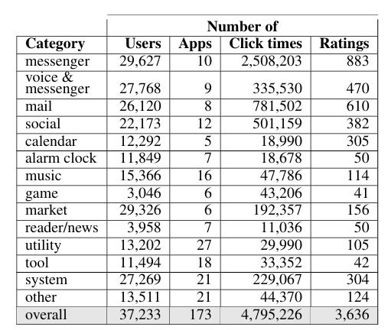
Şekil 8. Sahami Shirazi ve ark. (2014)’ün türettiği 14 uygulama kategorisi ve her kategorideki kullanıcı, uygulama, tıklama ve puan sayıları. Kaynak: Sahami Shirazi ve ark. (2014), Table 1.
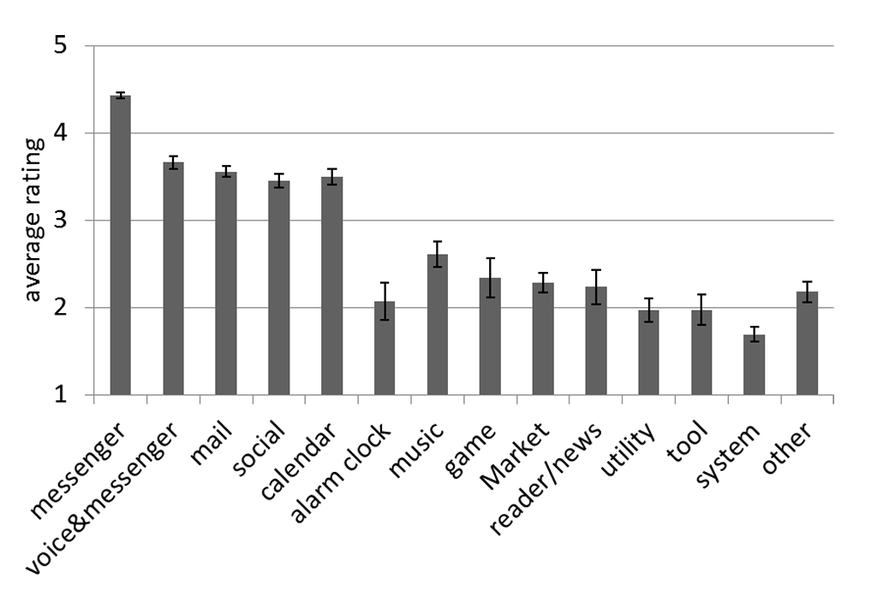
Şekil 9. Uygulama kategorilerine göre ortalama bildirim önem puanı (1–5). Kaynak: Sahami Shirazi ve ark. (2014), Figure 7.
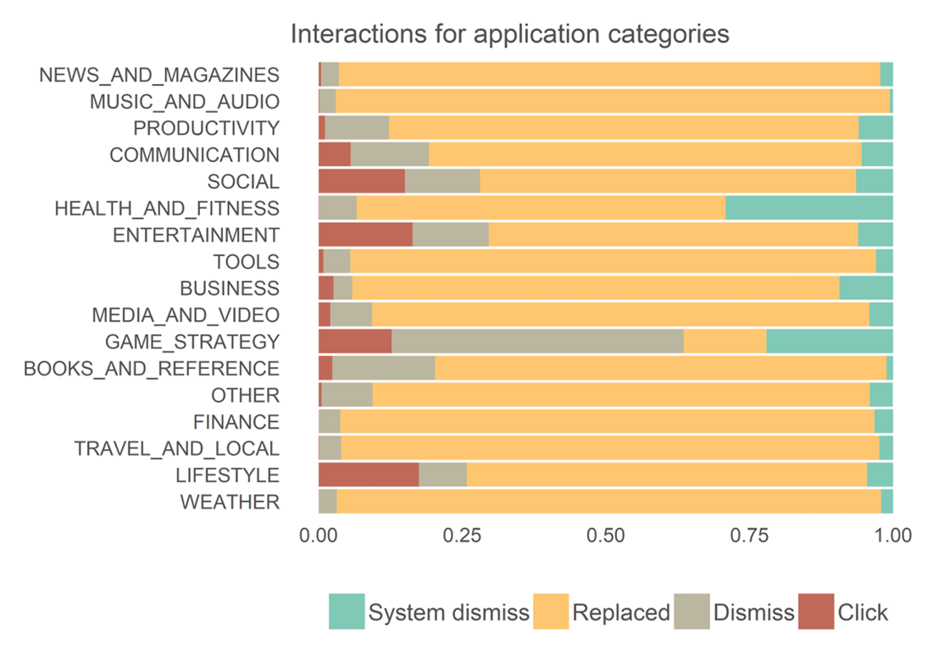
Şekil 10. Play Store kategorilerine göre bildirimle etkileşim türleri (tıklama, kaydırma, yerine yenisinin gelmesi, sistemce kaldırılma); kategoriler ortalama içerik önemine göre sıralı. Kaynak: Visuri ve ark. (2019), Fig. 3.
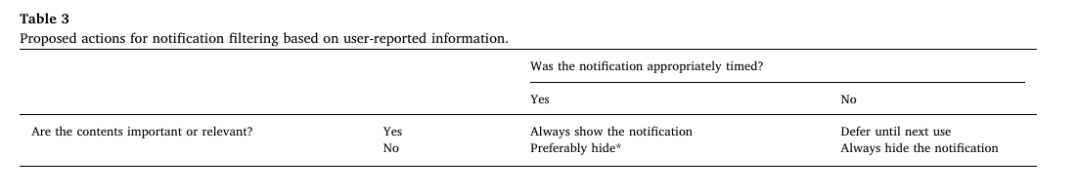
Şekil 11. İçeriğin önemine ve zamanlamanın uygunluğuna göre göster/ertele/gizle eylemleri. Kaynak: Visuri ve ark. (2019), Table 3.
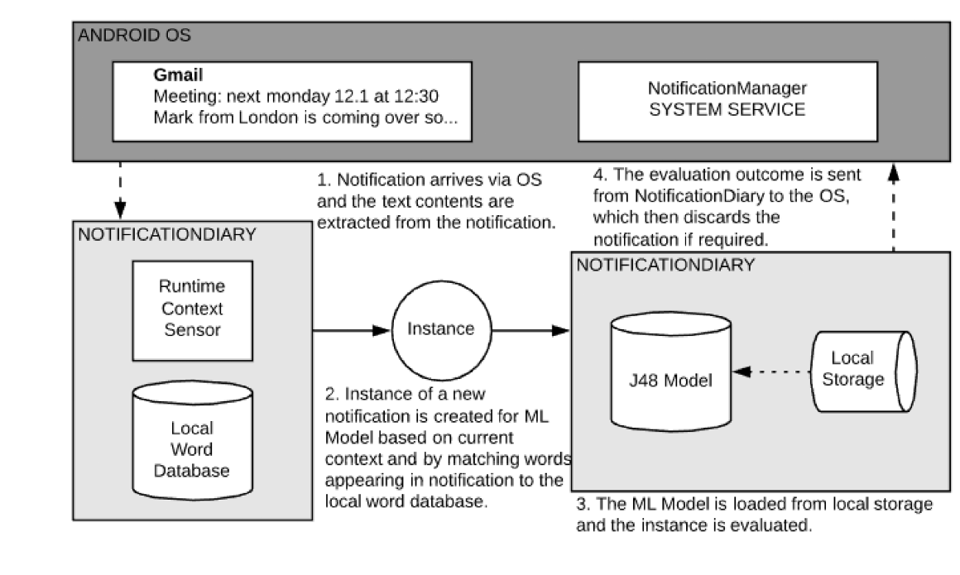
Şekil 12. NotificationDiary uygulamasının cihaz içi tahmin akışı. Kaynak: Visuri ve ark. (2019), Fig. 7.
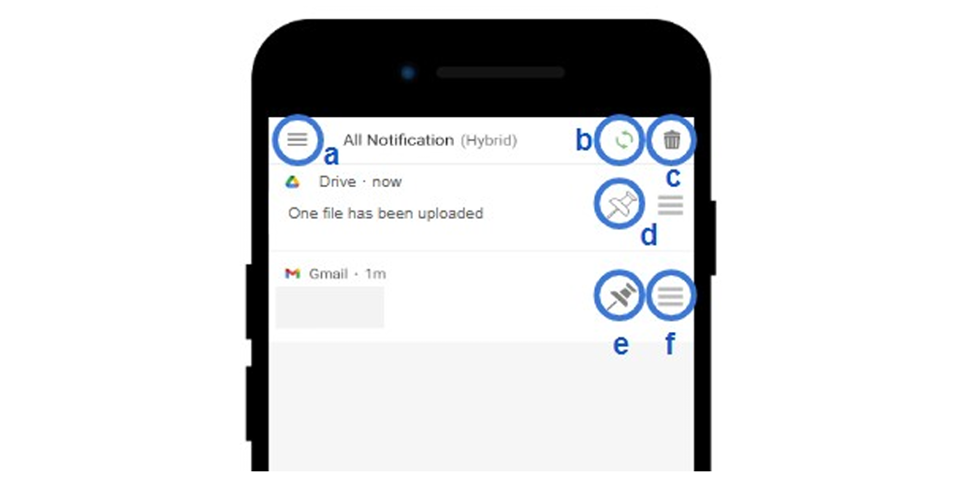
Şekil 13. NotiManager arayüzü: (a) kategori menüsü, (b) otomatik sıralama göstergesi, (c) tümünü temizleme, (d–e) sabitleme, (f) elle sıralama. Kaynak: Lin, Y.-H. ve ark. (2024), Figure 1.

Tema 8 – Süre sınırları
Bu tema Süzgeç’in 3. aşamadaki süre sınırı özelliği için, bu yüzden kısa tutuldu. Kısıtlama işe yarıyor ama ne kadar sertse o kadar yorucu (Kim ve ark., 2019); kısa bekletme (Grüning ve ark., 2023) ve kişinin kendi koyduğu sınır (Allcott ve ark., 2022) daha az zorlayıcı yollarla kullanımı azaltıyor. Süzgeç’in süre sınırı bu yüzden kullanıcının seçimine bağlı olacak (zorunlu veya yalnız uyarı) ve zorunlu kilit ayarlardan anında kapatılabilecek. Alanın genelinde değerlendirmelerin kısa süreli olması (Monge Roffarello ve De Russis, 2023), kendi pilotumuzda etkinin sürekliliğini iddia etmememiz gerektiğini gösteriyor.

Temalar arası sentez
Uyuşan bulgular: Farklı yöntemlerle yapılmış çalışmalar yedi noktada aynı yönü gösteriyor (Tablo 4).
Tablo 4. Uyuşan bulgular
Bulgu | Destekleyen çalışmalar | Süzgeç’teki karşılığı
Bildirim bakılmasa da dikkati bölüyor; maliyet önem algısıyla büyüyor | Stothart ve ark. (2015); Kushlev ve ark. (2016); Mehrotra, Pejovic ve ark. (2016); Fournier ve ark. (2026) | Önemsiz bildirim sessiz ve panelden uzak
Sorun ekran süresinden çok kontrol sıklığı | Andrews ve ark. (2015); Heitmayer ve Lahlou (2021); Fournier ve ark. (2026); Telzer ve Burnell (2026) | Başarı ölçütü kilit açma ve kontrol sayısı
Tümünü kapatmak kaygıyı artırıyor; öngörülebilir toplu teslim işe yarıyor | Kushlev ve Dunn (2015); Pielot ve Rello (2017); Fitz ve ark. (2019); Dekker ve ark. (2025) | Kritik ve Önemli anında, gerisi günde 3 kez
FoMO problemli kullanımla tutarlı biçimde ilişkili | Przybylski ve ark. (2013); Elhai ve ark. (2016); Zhang ve ark. (2023); Gökçearslan ve ark. (2023) | FoMO’yu artırmama hedefi
Önem kategoriye, gönderene ve içeriğe bağlı ve kişiden kişiye değişiyor | Sahami Shirazi ve ark. (2014); Lin, T.-C. ve ark. (2021); Heinisch ve ark. (2022); Zheng ve ark. (2025) | Kural katmanı + kişiselleştirilmiş model
Kullanıcı kontrolü ve düzeltilebilirlik şart | Mehrotra, Hendley ve Musolesi (2016); Kim ve ark. (2019); Lin, Y.-H. ve ark. (2024) | Elle taşıma ve sıralama, geri alınabilir Silinenler
Bağımlılığa yönelten pazarlama zarar veriyor ve içerik düzeyinde ayıklanmalı | Bouguettaya ve ark. (2020); Perdana ve ark. (2024); National Consumers League (2025); Rockloff ve ark. (2026) | Kumar varsayılan olarak Silinenler’e
Ayrışan bulgular: Altı noktada çalışmalar farklı sonuç veriyor; farkların çoğu tanım, ölçüm ya da müdahalenin ne kadar zorlayıcı olduğu gibi yöntem farklarıyla açıklanabiliyor (Tablo 5).
Tablo 5. Ayrışan bulgular ve olası açıklamaları
Konu | Bir yanda | Öbür yanda | Olası açıklama → Süzgeç için sonuç
Etkileşimi kim başlatıyor? | %89 kullanıcı (Heitmayer ve Lahlou, 2021) | %79 dışsal tetik (Lee ve ark., 2014) | Tanımlar farklı → bildirim de kontrol de izlenir
Kapatmak dikkati iyileştirir mi? | Evet (Kushlev ve ark., 2016) | Hayır, kaygı arttı (Fitz ve ark., 2019; Dekker ve ark., 2025) | Kushlev’de ayar geri alınabiliyordu → kontrol kullanıcıda
Sert kısıtlama işe yarar mı? | Dikkat ve iyi oluş iyileşti (Castelo ve ark., 2025); güçlü kilit en etkili (Kim ve ark., 2019) | Yalnız %25,5 sürdürdü; %52,8 zayıf kilidi seçti | Etki var, sürdürülebilirlik düşük → hafif ve seçici müdahale
Otomatik sıralama işe yarar mı? | %91,1 doğruluk (Visuri ve ark., 2019) | %13,77 tercih (Lin, Y.-H. ve ark., 2024) | Kişiye özel ile genel model → düzeltmeden öğren
Kaydırmak “önemsiz” demek mi? | Tıklamayı kabul sayan çalışmalar (Sahami Shirazi ve ark., 2014) | Kaydırılanların %44,2’si önemli (Visuri ve ark., 2019) | Kaydırma “şimdi değil” de olabilir → açık düzeltmeden öğren
Metin için derin öğrenme şart mı? | Lin, Y.-H. ve ark. (2024) BERT kullandı | Klasik yöntem yeterli (Katevas ve ark., 2017; Perdana ve ark., 2024) | Kısa tanıtım metninde klasik yöntem güçlü → hibrit; Part 2’de denendi
Ortak sınırlılıklar: İncelenen çalışmaların zayıf yönleri de büyük ölçüde ortak (Tablo 6). Bu yüzden tasarım kararlarını tek bir çalışmaya değil, Tablo 4’teki uyuşan bulgulara dayandırıyoruz.
Tablo 6. Ortak sınırlılıklar
Sınırlılık | Görüldüğü çalışmalar | Süzgeç’in önlemi
Küçük örneklem (15–40 kişi) | Pielot ve ark. (2014); Andrews ve ark. (2015); Visuri ve ark. (2019); Heitmayer ve Lahlou (2021); Lin, T.-C. ve ark. (2021); Lin, Y.-H. ve ark. (2024); Zheng ve ark. (2025) | Kararları uyuşan bulgulara dayandırmak; pilotla kendi verimizi toplamak
Kısa süre (24 saat–6 hafta) | Pielot ve Rello (2017); Fitz ve ark. (2019); Grüning ve ark. (2023); Castelo ve ark. (2025); Dekker ve ark. (2025); Monge Roffarello ve De Russis (2023) | Uzun vadeli etki iddia etmemek; pilotta haftalık izleme
Öz-bildirime dayalı ölçüm | Kushlev ve Dunn (2015); Kushlev ve ark. (2016); Rozgonjuk ve ark. (2019); Gökçearslan ve ark. (2023); Tema 1’deki ölçekler | Birincil ölçüt cihaz kaydı
Kesitsel tasarım | Tema 4’ün tümü; Telzer ve Burnell (2026) | FoMO’yu izlenen değişken olarak kullanmak
Laboratuvar ya da bildirime özgü olmayan ölçüm | Mark ve ark. (2008); Stothart ve ark. (2015); Shen (2025); Fournier ve ark. (2026) | Gerçek bildirim kayıtlarıyla tamamlamak (Part 2)
Türkiye’den bildirim verisi yok | Türkiye’den yalnız ölçek, anket ve 17 kişilik nitel çalışma (Temel, 2024) | Türkçe metin verisi ve sentetik bildirimler (Part 2)
Hakemsiz kaynaklar | Katevas ve ark. (2017); Heinisch ve ark. (2022); Zheng ve ark. (2025); National Consumers League (2025); Eddington ve ark. (2026); Sathvik ve ark. (2026); Yeşilay (2026) | Tabloda etiketlendi; hiçbir karar yalnız bunlara dayanmıyor

1.4 Boşluk ve sonuç
İncelenen kaynaklar Süzgeç’in kararlarını tek tek destekliyor; ancak bunları bir arada deneyen bir çalışmaya rastlamadık (Tablo 7).
Tablo 7. Araştırma boşlukları ve Süzgeç’in yanıtı
Boşluk | Dayanak | Süzgeç’in yanıtı
B1 – Önemi gözeten toplu teslim denenmedi | Fitz ve ark. (2019) ayrım yapmadan topladı; Visuri ve ark. (2019) ertelemeyi uygulamadı | Kritik ve Önemli anında, gerisi günde 3 kez
B2 – Bağımlılık içeriğini bildirim düzeyinde ayıklayan araç yok | National Consumers League (2025); sınıflandırma çalışmaları sosyal medya üzerinde | Seçilen alana göre içerik filtresi
B3 – Düzeltmeden öğrenen bildirim kutusu yok | Lin, Y.-H. ve ark. (2024)’te sistem öğrenmiyordu | Düzeltmeden öğrenen sıralama
B4 – Türkçe bildirim verisi yok | Türkiye’deki çalışmalar anket ve ölçek | Türkçe SMS, e-posta ve sentetik veri (Part 2)
B5 – Önemli bildirimi kaçırma nesnel ölçülmedi | Fitz ve ark. (2019)’da yalnız öz-bildirim | Kritik kaçırma ölçülür
Katkı: Süzgeç, Fitz ve ark. (2019)’un deneyinden ilham aldı ve yazarların sınırlılığından başlıyor: tüm bildirimler eşit önemde değil. Bu bir “ilk” iddiası değil, incelediğimiz kaynakların kapsamına dayanıyor.
Literatürden ölçüte: Ekran süresi bilişsel maliyetle ilişkisiz olduğu için (Fournier ve ark., 2026) birincil ölçüt değil. Başarı ölçütleri Tablo 8’de. Demo ve mini pilot fizibilite gösterimi; sonuçları eğilim olarak raporlayacağız.
Tablo 8. Başarı ölçütleri
Ölçüt | Dayanak | Nasıl ölçülecek
H1 – Kritik bildirimi kaçırmama | Fitz ve ark. (2019); Dekker ve ark. (2025) | Test setinde Kritik duyarlılığı; pilotta kaçırılan Kritik sayısı
H2 – Sınıflandırma başarısı | Visuri ve ark. (2019); Perdana ve ark. (2024) | Test setinde makro F1
H3 – Sesli veya titreşimli uyarı sayısı | Stothart ve ark. (2015); Kushlev ve ark. (2016) | Kayıt modu ile etkin mod karşılaştırılır
H4 – Kilit açma ve kontrol sayısı | Fitz ve ark. (2019); Telzer ve Burnell (2026) | Dijital Denge verisi; kayıt modu ile etkin mod
H5 – Bağımlılık içeriğini yakalama | Rockloff ve ark. (2026); Perdana ve ark. (2024) | Test setinde kumar ve kampanya duyarlılığı
H6 – Kullanıcı düzeltmesi | Lin, Y.-H. ve ark. (2024) | Haftalık düzeltme oranı (düşmesi beklenir)
Kutunun alışkanlığa dönüşmemesi | Oulasvirta ve ark. (2012) | Teslim saatleri dışındaki kutu girişleri

1.5 Kaynakça (APA 7)
- Akpınar Aslan, E., Batmaz, S., Çelikbaş, Z., Kılınçel, M. O., Hızlı Sayar, G. ve Ünübol, H. (2021). Prevalence of risk for substance-related and behavioral addictions among university students in Turkey. ADDICTA, 8(1), 35–44. https://doi.org/10.5152/ADDICTA.2021.21023
- Allcott, H., Gentzkow, M. ve Song, L. (2022). Digital addiction. American Economic Review, 112(7), 2424–2463. https://doi.org/10.1257/aer.20210867
- American Psychiatric Association. (2013). Diagnostic and statistical manual of mental disorders (5. bs.). American Psychiatric Publishing.
- Andrews, S., Ellis, D. A., Shaw, H. ve Piwek, L. (2015). Beyond self-report: Tools to compare estimated and real-world smartphone use. PLOS ONE, 10(10), e0139004. https://doi.org/10.1371/journal.pone.0139004
- Bouguettaya, A., Lynott, D., Carter, A., Zerhouni, O., Meyer, S., Ladegaard, I., Gardner, J. ve O’Brien, K. S. (2020). The relationship between gambling advertising and gambling attitudes, intentions and behaviours: A critical and meta-analytic review. Current Opinion in Behavioral Sciences, 31, 89–101. https://doi.org/10.1016/j.cobeha.2020.02.010
- Castelo, N., Kushlev, K., Ward, A. F., Esterman, M. ve Reiner, P. B. (2025). Blocking mobile internet on smartphones improves sustained attention, mental health, and subjective well-being. PNAS Nexus, 4, pgaf017. https://doi.org/10.1093/pnasnexus/pgaf017
- Chen, U.-D., Wang, P.-J., Lee, Y.-C., Lin, Y.-H., Chou, Y.-L. ve Chang, Y.-J. (2025). From overwhelmed to overview: Understanding smartphone users’ preferences in relieving notification overload via text summarization. Proceedings of the ACM on Human-Computer Interaction, 9(5), 1–28. https://doi.org/10.1145/3743703
- Dekker, C. A., Baumgartner, S. E., Sumter, S. R. ve Ohme, J. (2025). Beyond the buzz: Investigating the effects of a notification-disabling intervention on smartphone behavior and digital well-being. Media Psychology, 28(1), 162–188. https://doi.org/10.1080/15213269.2024.2334025
- Demirci, İ. (2019). Bergen Sosyal Medya Bağımlılığı Ölçeğinin Türkçeye uyarlanması, depresyon ve anksiyete belirtileriyle ilişkisinin değerlendirilmesi. Anadolu Psikiyatri Dergisi, 20(Ek 1), 15–22. https://doi.org/10.5455/apd.41585
- Eddington, G., Poulsen, S., Warren, C. ve Edwards, J. (2026). Student programming behavior with and without phone notification suppression [Ön baskı]. arXiv:2605.22657. https://arxiv.org/abs/2605.22657
- Elhai, J. D., Levine, J. C., Dvorak, R. D. ve Hall, B. J. (2016). Fear of missing out, need for touch, anxiety and depression are related to problematic smartphone use. Computers in Human Behavior, 63, 509–516. https://doi.org/10.1016/j.chb.2016.05.079
- Fitz, N., Kushlev, K., Jagannathan, R., Lewis, T., Paliwal, D. ve Ariely, D. (2019). Batching smartphone notifications can improve well-being. Computers in Human Behavior, 101, 84–94. https://doi.org/10.1016/j.chb.2019.07.016
- Fournier, H., Fournel, A., Osiurak, F., Koenig, O., Pâris, F., Gaujoux, V. ve Ringeval, F. (2026). Attention hijacked: How social media notifications disrupt cognitive processing. Computers in Human Behavior, 179, 108926. https://doi.org/10.1016/j.chb.2026.108926
- Gökçearslan, Ş., Eşiyok, E., Griffiths, M. D., Doğan, M. ve Turancı, E. (2023). Smartphone addiction among adults: The role of smartphone use, fear of missing out (FoMO), and self-efficacy among Turkish adults. Addicta, 10(2), 165–175. https://doi.org/10.5152/ADDICTA.2023.23001
- Gökler, M. E., Aydın, R., Ünal, E. ve Metintaş, S. (2016). Determining validity and reliability of Turkish version of Fear of Missing Out Scale. Anadolu Psikiyatri Dergisi, 17(Ek 1), 53–59. https://doi.org/10.5455/apd.195843
- Grüning, D. J., Riedel, F. ve Lorenz-Spreen, P. (2023). Directing smartphone use through the self-nudge app one sec. PNAS, 120(8), e2213114120. https://doi.org/10.1073/pnas.2213114120
- Heinisch, J. S., Gao, N., Anderson, C., Deldari, S., David, K. ve Salim, F. (2022). Investigating the effects of mood & usage behaviour on notification response time [Ön baskı]. arXiv:2207.03405. https://arxiv.org/abs/2207.03405
- Heitmayer, M. ve Lahlou, S. (2021). Why are smartphones disruptive? An empirical study of smartphone use in real-life contexts. Computers in Human Behavior, 116, 106637. https://doi.org/10.1016/j.chb.2020.106637
- Katevas, K., Leontiadis, I., Pielot, M. ve Serrà, J. (2017). Continual prediction of notification attendance with classical and deep network approaches [Ön baskı]. arXiv:1712.07120. https://arxiv.org/abs/1712.07120
- Kim, J., Jung, H., Ko, M. ve Lee, U. (2019). GoalKeeper: Exploring interaction lockout mechanisms for regulating smartphone use. Proceedings of the ACM on Interactive, Mobile, Wearable and Ubiquitous Technologies, 3(1), 16. https://doi.org/10.1145/3314403
- Kushlev, K. ve Dunn, E. W. (2015). Checking email less frequently reduces stress. Computers in Human Behavior, 43, 220–228. https://doi.org/10.1016/j.chb.2014.11.005
- Kushlev, K., Proulx, J. ve Dunn, E. W. (2016). “Silence your phones”: Smartphone notifications increase inattention and hyperactivity symptoms. CHI ’16, 1011–1020. https://doi.org/10.1145/2858036.2858359
- Lee, U., Lee, J., Ko, M., Lee, C., Kim, Y., Yang, S., Yatani, K., Gweon, G., Chung, K.-M. ve Song, J. (2014). Hooked on smartphones: An exploratory study on smartphone overuse among college students. CHI ’14, 2327–2336. https://doi.org/10.1145/2556288.2557366
- Lin, T.-C., Su, Y.-S., Yang, E. H., Chen, Y. H., Lee, H.-P. ve Chang, Y.-J. (2021). “Put it on the top, I’ll read it later”: Investigating users’ desired display order for smartphone notifications. CHI ’21: Proceedings of the 2021 CHI Conference on Human Factors in Computing Systems. ACM.
- Lin, Y.-H., Su, L.-T., Chen, U.-D., Lee, Y.-C., Wang, P.-J. ve Chang, Y.-J. (2024). Pinning, sorting, and categorizing notifications: A mixed-methods usage and experience study of mobile notification-management features. Proceedings of the ACM on Interactive, Mobile, Wearable and Ubiquitous Technologies, 8(3), 115. https://doi.org/10.1145/3678579
- Mark, G., Gudith, D. ve Klocke, U. (2008). The cost of interrupted work: More speed and stress. CHI ’08, 107–110. https://doi.org/10.1145/1357054.1357072
- Mehrotra, A., Hendley, R. ve Musolesi, M. (2016). PrefMiner: Mining user’s preferences for intelligent mobile notification management. UbiComp ’16, 1223–1234. https://doi.org/10.1145/2971648.2971747
- Mehrotra, A., Pejovic, V., Vermeulen, J., Hendley, R. ve Musolesi, M. (2016). My phone and me: Understanding people’s receptivity to mobile notifications. CHI ’16, 1021–1032. https://doi.org/10.1145/2858036.2858566
- Monge Roffarello, A. ve De Russis, L. (2023). Achieving digital wellbeing through digital self-control tools: A systematic review and meta-analysis. ACM Transactions on Computer-Human Interaction, 30(4). https://doi.org/10.1145/3571810
- Monge Roffarello, A., Lukoff, K. ve De Russis, L. (2023). Defining and identifying attention capture deceptive designs in digital interfaces. CHI ’23. https://doi.org/10.1145/3544548.3580729
- National Consumers League. (2025). Advertising sports betting with smartphone notifications [Rapor, hakemsiz]. https://nclnet.org/wp-content/uploads/2025/07/Sport-Betting-Report-July-25-2025-Final-version.pdf
- Noyan, C. O., Enez Darçın, A., Nurmedov, S., Yılmaz, O. ve Dilbaz, N. (2015). Akıllı Telefon Bağımlılığı Ölçeğinin Kısa Formunun üniversite öğrencilerinde Türkçe geçerlilik ve güvenilirlik çalışması. Anadolu Psikiyatri Dergisi, 16(Ek 1), 73–81. https://doi.org/10.5455/apd.176101
- NTV. (2026, 26 Mart). SMS dolandırıcılığına BTK ayarı: 1 Nisan’dan itibaren linkli SMS’ler engellenecek [Haber]. https://www.ntv.com.tr/turkiye/galeri-sms-dolandiriciligina-btk-ayari-1-nisandan-itibaren-linkli-smsler-engellenecek-1717540
- Okoshi, T., Tsubouchi, K., Taji, M., Ichikawa, T. ve Tokuda, H. (2017). Attention and engagement-awareness in the wild: A large-scale study with adaptive notifications. IEEE PerCom 2017.
- Olson, J. A., Sandra, D. A., Chmoulevitch, D., Raz, A. ve Veissière, S. P. L. (2022). A nudge-based intervention to reduce problematic smartphone use: Randomised controlled trial. International Journal of Mental Health and Addiction, 21(6), 3842–3864. https://doi.org/10.1007/s11469-022-00826-w
- Oulasvirta, A., Rattenbury, T., Ma, L. ve Raita, E. (2012). Habits make smartphone use more pervasive. Personal and Ubiquitous Computing, 16(1), 105–114. https://doi.org/10.1007/s00779-011-0412-2
- Panova, T. ve Carbonell, X. (2018). Is smartphone addiction really an addiction? Journal of Behavioral Addictions, 7(2), 252–259. https://doi.org/10.1556/2006.7.2018.49
- Perdana, R. B., Ardin, Budi, I., Santoso, A. B., Ramadiah, A. ve Putra, P. K. (2024). Detecting online gambling promotions on Indonesian Twitter using text mining algorithm. International Journal of Advanced Computer Science and Applications, 15(8), 942–949.
- Pielot, M., Church, K. ve de Oliveira, R. (2014). An in-situ study of mobile phone notifications. MobileHCI ’14. https://doi.org/10.1145/2628363.2628364
- Pielot, M. ve Rello, L. (2017). Productive, anxious, lonely: 24 hours without push notifications. MobileHCI ’17. https://doi.org/10.1145/3098279.3098526
- Przybylski, A. K., Murayama, K., DeHaan, C. R. ve Gladwell, V. (2013). Motivational, emotional, and behavioral correlates of fear of missing out. Computers in Human Behavior, 29(4), 1841–1848. https://doi.org/10.1016/j.chb.2013.02.014
- Rockloff, M., Browne, M., Hing, N., Russell, A. M. T., Rawat, V. ve Newall, P. (2026). Direct gambling marketing, direct harm: A randomised experiment. Addiction, 121(7), 1907–1919. https://doi.org/10.1111/add.70369
- Rozgonjuk, D., Elhai, J. D., Ryan, T. ve Scott, G. G. (2019). Fear of missing out is associated with disrupted activities from receiving smartphone notifications and surface learning in college students. Computers & Education, 140, 103590. https://doi.org/10.1016/j.compedu.2019.05.016
- Sahami Shirazi, A., Henze, N., Dingler, T., Pielot, M., Weber, D. ve Schmidt, A. (2014). Large-scale assessment of mobile notifications. CHI ’14, 3055–3064. https://doi.org/10.1145/2556288.2557189
- Sathvik, M. S. V. P. J., Vangapadu, P., Rane, N., Narkedimilli, S., Lee, M. ve Saxena, A. (2026). BetXplain: An explanation-annotated dataset for detecting manipulative betting advertisements on social media [Ön baskı, hakemsiz]. arXiv:2606.27274
- Shen, Y. (2025). Distractions in digital reading: A meta-analysis of attentional interference effects. Frontiers in Psychology, 16. https://doi.org/10.3389/fpsyg.2025.1671214
- Stothart, C., Mitchum, A. ve Yehnert, C. (2015). The attentional cost of receiving a cell phone notification. Journal of Experimental Psychology: Human Perception and Performance, 41(4), 893–897. https://doi.org/10.1037/xhp0000100
- Telzer, E. H. ve Burnell, K. (2026). Smartphone use during school hours and association with cognitive control in youths aged 11 to 18 years. JAMA Network Open, 9(3), e261092. https://doi.org/10.1001/jamanetworkopen.2026.1092
- Temel, E. (2024). Qualitative analysis of consumer’s responses to mobile push notifications and its relationship with impulsive purchasing. Başkent Üniversitesi Ticari Bilimler Fakültesi Dergisi, 8(2), 62–96. https://hdl.handle.net/11727/13594
- Visuri, A., van Berkel, N., Okoshi, T., Goncalves, J. ve Kostakos, V. (2019). Understanding smartphone notifications’ user interactions and content importance. International Journal of Human-Computer Studies, 128, 72–85. https://doi.org/10.1016/j.ijhcs.2019.03.001
- World Health Organization. (2019). International classification of diseases (11. revizyon), 6C50 Kumar bozukluğu. https://icd.who.int/
- Yeşilay. (2026, 14 Ocak). Yeşilay Genel Başkanı Dınç: Kumarla alakalı 2019 yılında 37, 2025’te ise 5 bin 748 başvuru aldık [Haber, DHA]. https://www.dha.com.tr/gundem/yesilay-genel-baskani-dinc-kumarla-alakali-2019-yilinda-37-2025te-ise-5-bin-748-basvuru-aldik-2798312
- Yildirim, C., Sumuer, E., Adnan, M. ve Yildirim, S. (2016). A growing fear: Prevalence of nomophobia among Turkish college students. Information Development, 32(5), 1322–1331. https://doi.org/10.1177/0266666915599025
- Zhang, Y., Shang, S., Tian, L., Zhu, L. ve Zhang, W. (2023). The association between fear of missing out and mobile phone addiction: A meta-analysis. BMC Psychology, 11, 338. https://doi.org/10.1186/s40359-023-01376-z
- Zheng, J., Weng, H., Wang, X., Cui, C., Mayer, S., Tai, C. ve Lee, L.-H. (2025). PersoNo: Personalised notification urgency classifier in mixed reality [Ön baskı, hakemsiz]. arXiv:2508.19622

Part 2 – Veri İncelemesi

2.1 Giriş
Veri incelemesi beş soruya cevap arıyor:
- RQ-D1: Bildirimlerin ne kadarı kalıcı veya kısa ömürlü; Android bayrakları ve 5 saniye kuralı ne kadarını ayıklar?
- RQ-D2: Bir kullanıcı günde kaç bildirim alıyor ve bunlar hangi uygulamalardan geliyor?
- RQ-D3: Bildirim profili kişiden kişiye ne kadar değişiyor?
- RQ-D4: Türkçe kampanya mesajları normal SMS ve e-postalardan metinle ayırt edilebiliyor mu?
- RQ-D5: Basit bir metin modeli bu ayrımı ne kadar başarıyla yapıyor ve başka bir veri setine ne kadar genelleşiyor?
Keşif gerekli, çünkü Süzgeç’in kuralları (bayraklar, 5 saniye bekleme, günde 3 teslim) veriyle doğrulanmazsa ya kutu gereksiz bildirimle dolar ya da Kritik bildirim kaçırılır. Ayrıca kullandığımız setler başka amaçlarla toplandığı için tekrar ve kayıt hataları içeriyor.

2.2 Düzen
2.3’te veri setleri, 2.4’te etik, 2.5’te bildirim kayıtlarının analizi, 2.6’da Türkçe metin analizi ve sınıflandırma denemesi, 2.7’de veri kalitesi, 2.8’de sonuç yer alıyor. Analizler Python (pandas, scikit-learn; Pedregosa ve ark., 2011) ile yapıldı; rastgelelik içeren adımlarda tohum değeri 42. Bu bölümdeki tüm şekiller (Şekil 14–18) makalelerden alınmadı; ham veriden ekibimizce üretildi.

2.3 Veri tanımı
Tablo 9. Değerlendirilen veri setleri
Veri seti | İçerik ve boyut | Rolü | Lisans
Komninos ve ark. (2019) | 44 Android kullanıcısı, 235.423 bildirim kaydı (Aralık 2018–Mayıs 2019); uygulama, bayraklar, zaman, konum; metin yok | Ana analiz (RQ-D1–D3) | GPL-3.0, atıf
Komninos ve ark. (2018) | 14 kullanıcı, 176.195 bildirim | Yedek ve doğrulama | GPL-3.0, atıf
TurkishSMSCollection (Karasoy ve Ballı, 2021) | 4.751 SMS (2.536 spam, 2.215 normal) | Türkçe metin analizi ve modelin eğitimi (RQ-D4, D5) | Belirtilmemiş; yalnız araştırma
Uysal ve ark. (2013) | 850 SMS (420 spam, 430 normal) | Başka bir SMS setinde dış test (RQ-D5) | Belirtilmemiş, atıf isteniyor
UCI Turkish Spam V01 | 826 e-posta (330 spam, 496 normal) | E-posta analizi ve testi (RQ-D4, D5) | CC BY 4.0
LSApp (Aliannejadi ve ark., 2021) | 292 kullanıcı, 599.635 uygulama kaydı | 3. aşama (geçiş analizi); bu ödevde analiz edilmedi | Lisans dosyası yok
Değerlendirilip kullanılmayanlar: BetXplain (veri henüz yayımlanmadı) ve erişimi kısıtlı bir Türkçe SMS seti. Bunlara ek olarak ekibimiz kendi gerçek bildirimlerini toplayacak ve Türkçe sentetik bildirimler (kumar dahil) üretecek.

2.4 Etik
İkincil veriler: Kimlikler anonim; Komninos (2019)’daki konum sütunlarını (mekân adı, enlem-boylam) kullanmadık; veriler yeniden dağıtılmıyor; lisansı belirsiz setler yalnız araştırma için kullanılıyor. E-posta ve SMS metinlerinden örnek mesaj alıntılamadık; yalnız toplu istatistik raporluyoruz.
Süzgeç uygulaması: Bildirim metinleri üçüncü kişilerin mesajlarını, tek kullanımlık kodları ve banka bilgilerini içerebilir. Bu yüzden tüm sınıflandırma cihazda yapılacak ve metin sunucuya gönderilmeyecek. KVKK’nın amaçla sınırlılık, veri minimizasyonu, açık rıza ve silme hakkı ilkelerine uymayı planlıyoruz; ayrıntılı uyum çalışması son aşamada yapılacak. Uygulama 18 yaş üstü için.

2.5 Bildirim kayıtlarının analizi
Temizleme (Komninos 2019): Çalışma aralığı dışındaki 1 kayıt (2015 tarihli) çıkarıldı. Aynı bildirimin güncellemesi olan 40.329 kayıt (%17; aynı kullanıcı, uygulama, bildirim numarası ve gönderim zamanı) tek bildirimde birleştirildi; geriye 195.093 bildirim kaldı. Kişi bazında günlük analizlerde en az 7 gün verisi olan 37 kullanıcı kullanıldı.
Bulgu 1 – Kural katmanı yükün yarısını alıyor (RQ-D1): Bildirimlerin %49,6’sı kalıcı veya servis bayrağı taşıyor; bunlar modele gitmeden kural katmanında işlenebilir. Kalan bildirimlerin %26’sı 5 saniye içinde kendiliğinden kalkıyor (Şekil 14b; kullanıcıların çoğunda %10–39). 5 saniye bekleme bu bildirimleri kutuya hiç almadan ayıklıyor.
Bulgu 2 – Yük yüksek ve tek uygulamada yoğunlaşıyor (RQ-D2): Kalıcı olmayan bildirim sayısı kişi başı günde medyan 86 (Şekil 14a; çeyrekler arası 55–116; %95 GA 65–106, bootstrap); bu, Bölüm 1.3’teki 63–154 aralığıyla uyumlu. Günde 3 teslimde her teslime yaklaşık 25–30 bildirim düşecek; bu yüzden kutuda önem sıralaması gerekli. Kalıcı olmayan bildirimlerin %46’sı Facebook Messenger’dan geliyor; onu Instagram (%7), Play Store (%4), Viber (%4) ve Gmail (%3) izliyor (Şekil 15a). Yük birkaç uygulamada yoğunlaştığı için uygulama düzeyinde başlangıç kuralları (ör. Play Store güncellemeleri Önemsiz) yükün önemli bir kısmını tek başına çözebilir.
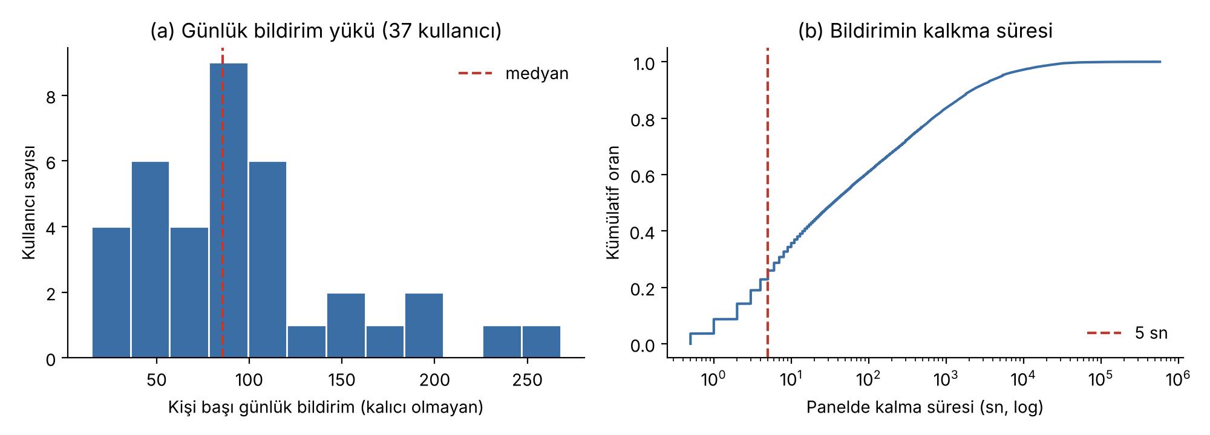
Şekil 14. Komninos ve ark. (2019) verisinin kendi analizimiz: (a) kişi başı günlük kalıcı olmayan bildirim sayısının dağılımı (en az 7 günlük verisi olan 37 kullanıcı); (b) kalıcı olmayan bildirimlerin panelde kalma süresinin kümülatif dağılımı (kesikli çizgi: 5 saniye).
Bulgu 3 – Profil kişiye göre çok değişiyor (RQ-D3): Mesajlaşma uygulamalarının payı kişi başı medyan %55, ama kullanıcıların %10’unda %11’in altında, %10’unda %87’nin üstünde (Şekil 15b). Bir kullanıcı için bildirimlerin çoğu mesaj, bir başkası için çoğu uygulama ve servis bildirimi; tek bir kural seti herkese uymuyor. Bu, literatürdeki kişiselleştirme bulgusunu (Tablo 4) destekliyor ve Süzgeç’in düzeltmeden öğrenen sıralamasının gerekçesi.
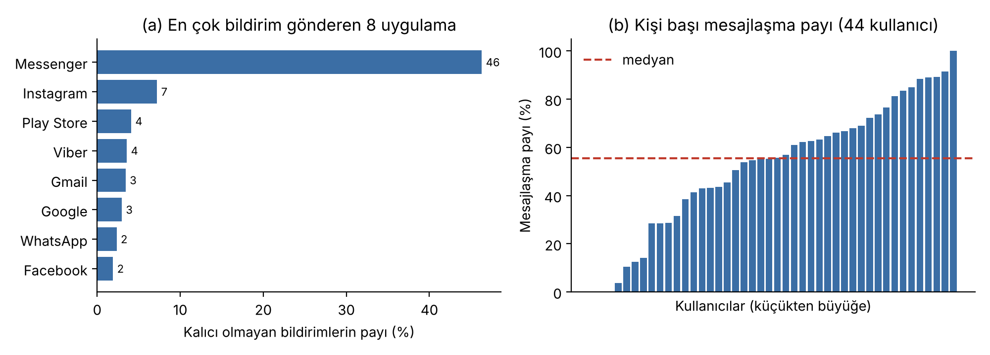
Şekil 15. Komninos ve ark. (2019) verisinin kendi analizimiz: (a) kalıcı olmayan bildirimlerde en çok bildirim gönderen 8 uygulamanın payı; (b) 44 kullanıcının her biri için mesajlaşma uygulamalarının (Messenger, WhatsApp, Viber, Telegram, SMS vb.) payı, küçükten büyüğe sıralı.

2.6 Türkçe metin analizi ve sınıflandırma denemesi
Bulgu 4 – SMS’te kampanya dili belirgin (RQ-D4): Spam SMS’ler medyan 21 kelime, normal mesajlar 6 kelime (Şekil 16). Spamların %55’i bağlantı, %82’si üç veya daha fazla basamaklı sayı içeriyor; normal mesajlarda bu oran %1’in altında. En ayırt edici kelimeler “indirim”, “ücretsiz”, “hediye”, “fırsat” ve İYS ret metnindeki “ret”, “istemiyorsanız”, “mersis”. Kampanya bildirimi kısa metinden ayırt edilebiliyor; ancak sette kumar etiketi yok.
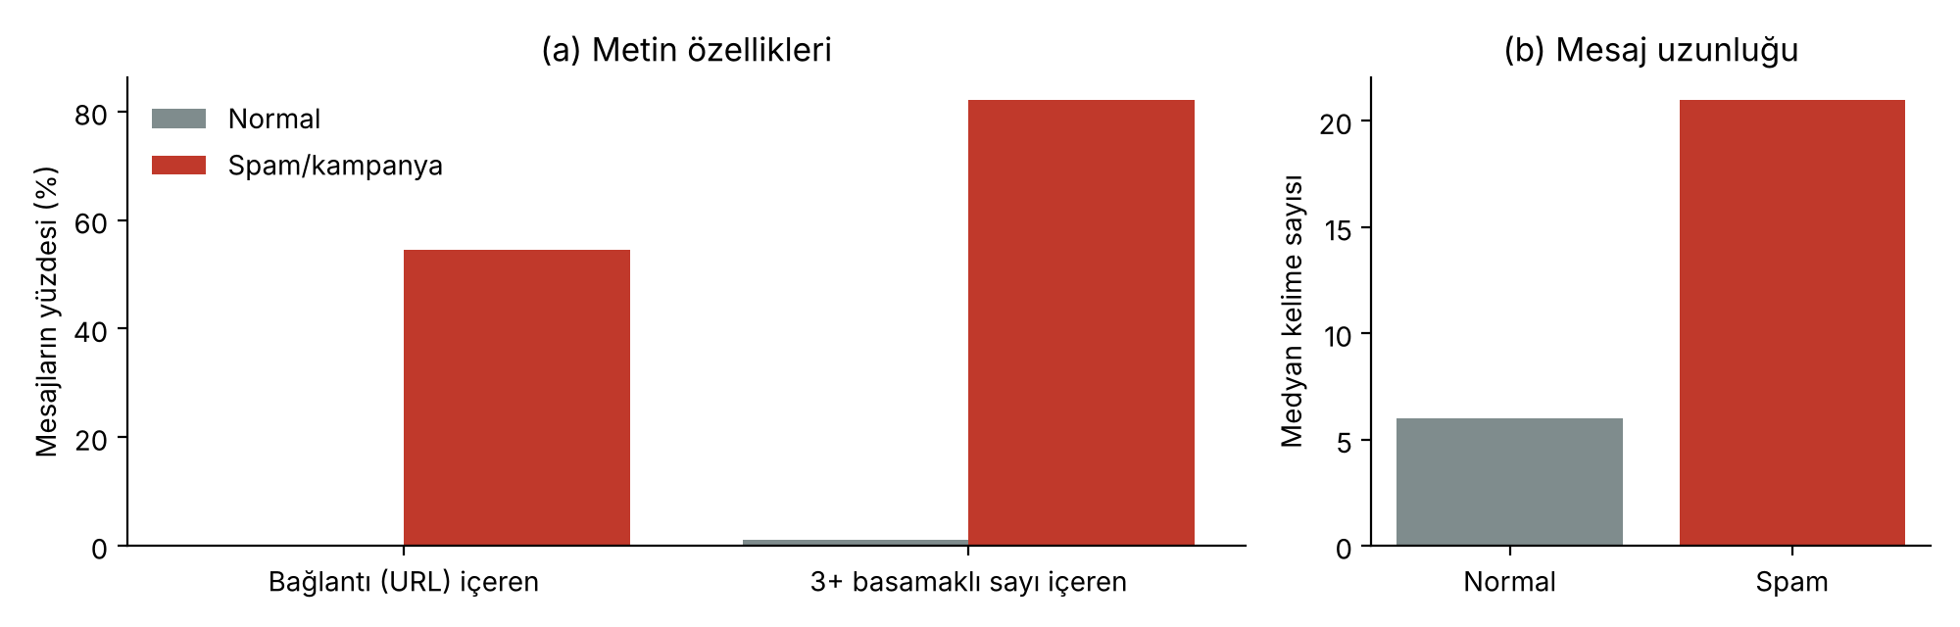
Şekil 16. TurkishSMSCollection verisinin (4.751 SMS) kendi analizimiz: (a) bağlantı ve üç veya daha fazla basamaklı sayı içeren mesajların oranı; (b) medyan kelime sayısı.
Bulgu 5 – E-postada basit kurallar işe yaramıyor (RQ-D4): E-posta setinde tablo farklı: normal e-postaların %70’i de bağlantı, %72’si üç basamaklı sayı içeriyor (Şekil 17); spam e-postalar daha uzun (medyan 223 ve 97 kelime). En ayırt edici kelimeler kurum ve mezun hedefli toplu tanıtımlardan (“mezunları”, “kpss”, “atama”, “kurumunuzun”), normal e-postalarınki ise gündelik yazışmadan (“evet”, “şimdi”, “biraz”). Yani SMS’te işe yarayan “bağlantı veya sayı varsa kampanyadır” kuralı e-postada çöküyor; içerik modeline ihtiyaç var.
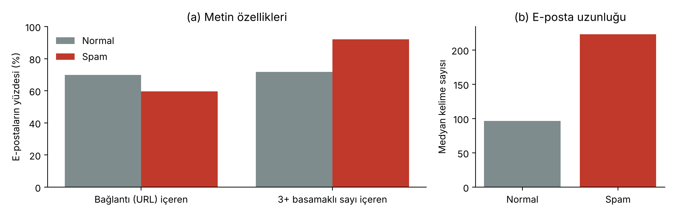
Şekil 17. UCI Turkish Spam V01 verisinin (analiz edilen 825 e-posta) kendi analizimiz: (a) bağlantı ve üç veya daha fazla basamaklı sayı içeren e-postaların oranı; (b) medyan kelime sayısı.
Bulgu 6 – Basit model güçlü ama başka metin türüne genelleşmiyor (RQ-D5): Part 3’te taban model olarak önerdiğimiz TF-IDF + lojistik regresyonu dört düzende denedik: aynı veri içinde 5 katlı tabakalı çapraz doğrulama, SMS ile eğitip başka bir SMS setinde (Uysal ve ark., 2013) test, SMS ile eğitip e-postada test, e-postayla eğitip SMS’te test. Kıyas için “bağlantı veya 3+ basamaklı sayı varsa spam” kuralını kullandık (Tablo 10, Şekil 18).
Tablo 10. Sınıflandırma denemesi sonuçları (spam sınıfı için kesinlik ve duyarlılık)
Düzen | Yöntem | Doğruluk | Makro F1 | Kesinlik | Duyarlılık
SMS, 5 katlı ÇD | Kural | 0,962 | 0,962 | 0,990 | 0,938
SMS, 5 katlı ÇD | TF-IDF (kelime) + LR | 0,992 | 0,992 | 0,992 | 0,993
SMS, 5 katlı ÇD | TF-IDF (karakter) + LR | 0,998 | 0,998 | 0,999 | 0,997
E-posta, 5 katlı ÇD | Kural | 0,478 | 0,428 | 0,431 | 0,967
E-posta, 5 katlı ÇD | TF-IDF (kelime) + LR | 0,941 | 0,937 | 0,967 | 0,881
E-posta, 5 katlı ÇD | TF-IDF (karakter) + LR | 0,945 | 0,943 | 0,949 | 0,912
Uysal SMS (eğitimsiz) | Kural | 0,835 | 0,834 | 0,887 | 0,764
SMS → Uysal SMS | TF-IDF (karakter) + LR | 0,953 | 0,953 | 0,913 | 1,000
SMS → E-posta | TF-IDF (karakter) + LR | 0,618 | 0,617 | 0,513 | 0,848
E-posta → SMS | TF-IDF (karakter) + LR | 0,569 | 0,504 | 1,000 | 0,193
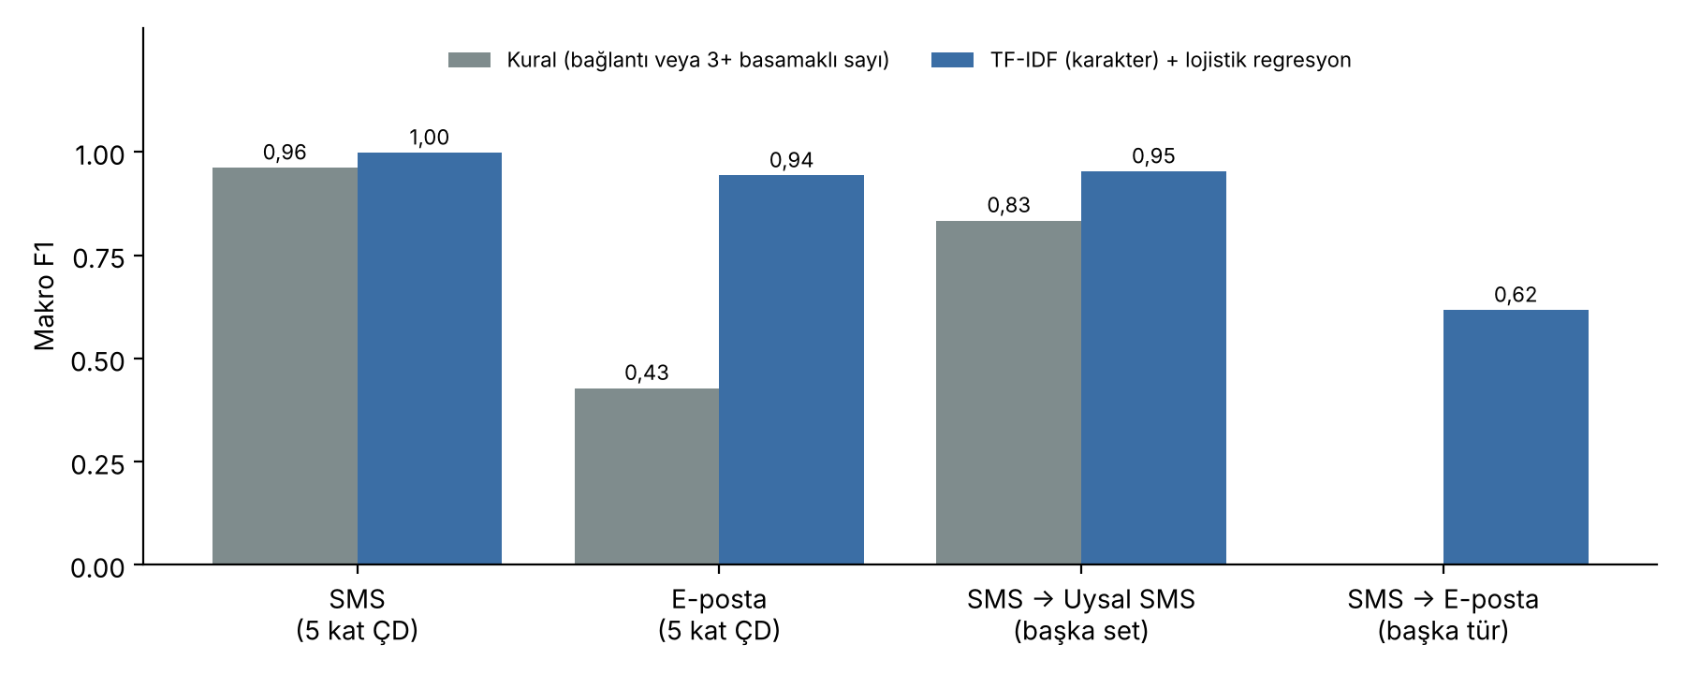
Şekil 18. Kural ile TF-IDF (karakter) + lojistik regresyon modelinin makro F1 değerleri: aynı veri içinde, başka bir SMS setinde ve başka bir metin türünde (kendi deneyimiz).
Üç sonuç çıkıyor. (1) Aynı tür veride basit model neredeyse kusursuz (SMS’te makro F1 0,998), Perdana ve ark. (2024)’ün kumar tweet’lerindeki sonucuyla (F1 0,96) uyumlu. (2) Başka bir SMS setine geçince başarı düşüyor ama yüksek kalıyor (0,953) ve kuraldan belirgin iyi (0,834). (3) Metin türü değişince model çöküyor: SMS ile eğitilen model e-postada 0,617’ye, e-postayla eğitilen model SMS’te 0,504’e düşüyor. Bildirim metinleri SMS’e de e-postaya da benzemeyen üçüncü bir tür; bu yüzden modeli ekip verisi ve Türkçe sentetik bildirimlerle yeniden eğitmek zorunlu. Ayrıca model küçük: kelime tabanlı sürüm yaklaşık 0,45 MB, karakter tabanlı sürüm yaklaşık 1,4 MB ve mesaj başına tahmin yaklaşık 0,5 ms (dizüstü bilgisayarda ölçüldü). Bu, Part 3’teki “TF-IDF + LR yedek model” kararını destekliyor. Sınırlılık: bu deneyde etiket spam/normal; Süzgeç’in beş kategorili önem sınıflandırması ve kumar etiketi henüz denenmedi.

2.7 Veri kalitesi
Tablo 11. Veri kalitesi sorunları
Sorun | Kanıt | Çözüm
Güncelleme tekrarları | Kayıtların %17’si aynı bildirimin güncellemesi | Birleştirildi; uygulamada güncelleme yeni satır açmaz
Yayımlanan sayıyla fark | Dosyada 235.423, yayımlanan açıklamada 229.792 kayıt | Fark raporlanıyor; analiz temizlenmiş veriyle
Bildirim metni yok | Komninos setlerinde yalnız uygulama ve bayraklar var | Metin modeli Türkçe SMS, e-posta ve sentetik veriyle eğitilir
Bozuk biçimli dosya | E-posta setinde virgül ve satır sonu içeren tırnaksız metinler | Son alan etiket kabul edilerek 826 satırın 825’i kurtarıldı (1 satır etiketsiz)
Kumar etiketi yok | SMS ve e-posta setlerinde yalnız spam ve normal | Sentetik kumar bildirimleri
Metin türleri arası fark | SMS ile eğitilen model e-postada çöküyor (Tablo 10) | Bildirim metniyle yeniden eğitim
Eski ve yabancı veri | 2018–2019, Yunanistan | Ekip verisi ve Türkçe sentetik veri
Kritik sınıfı nadir | Kritik bildirimler az | Sınıf ağırlığı; başarı ölçütü Kritik duyarlılığı

2.8 Sonuç
Veri, Süzgeç’in hibrit tasarımını destekliyor: bildirimlerin yarısı bayraklarla, kalanın dörtte biri 5 saniye kuralıyla modele gitmeden ayıklanıyor. Günlük yük yüksek ve birkaç uygulamada yoğunlaştığı için hem uygulama düzeyinde başlangıç kuralları hem önem sıralaması gerekli; profil kişiye göre değiştiği için kişiselleştirme şart. Türkçe kampanya dili SMS’te basit kurallarla bile ayırt edilebiliyor, ama e-postada kurallar çöküyor ve metin türü değişince model de çöküyor. Bu yüzden kural katmanının arkasında, gerçek bildirim metinleri ve Türkçe sentetik bildirimlerle (kumar dahil) eğitilmiş bir içerik modeli olacak.

2.9 Kaynakça
- Aliannejadi, M., Zamani, H., Crestani, F. ve Croft, W. B. (2021). Context-aware target apps selection and recommendation for enhancing personal mobile assistants. ACM Transactions on Information Systems. LSApp veri seti: https://github.com/aliannejadi/LSApp
- Karasoy, O. ve Ballı, S. (2021). Spam SMS detection for Turkish language with deep text analysis and deep learning methods. Arabian Journal for Science and Engineering, 9361–9377. TurkishSMSCollection veri seti (GitHub).
- Komninos, A., Frengkou, E. ve Garofalakis, J. (2018). Predicting user responsiveness to smartphone notifications for edge computing. Ambient Intelligence (AmI 2018), LNCS 11249, 3–19.
- Komninos, A., Simou, I., Frengkou, E. ve Garofalakis, J. (2019). Discovering user location semantics using mobile notification handling behaviour. Ambient Intelligence (AmI 2019), Lecture Notes in Computer Science, 11912, 219–234. Springer. https://doi.org/10.1007/978-3-030-34255-5_15
- Pedregosa, F., Varoquaux, G., Gramfort, A., Michel, V., Thirion, B., Grisel, O. ve ark. (2011). Scikit-learn: Machine learning in Python. Journal of Machine Learning Research, 12, 2825–2830.
- Turkish Spam V01 [Veri seti]. (2019). UCI Machine Learning Repository. CC BY 4.0. https://doi.org/10.24432/C5WG7F
- Uysal, A. K., Gunal, S., Ergin, S. ve Sora Gunal, E. (2013). The impact of feature extraction and selection on SMS spam filtering. Elektronika ir Elektrotechnika, 19(5), 67–72. https://doi.org/10.5755/j01.eee.19.5.1829 (TurkishSMS veri seti: Hugging Face)
- Perdana ve ark. (2024) için bkz. 1.5.

Part 3 – Teknoloji İncelemesi

3.1 Giriş
Bu bölüm Süzgeç’in her işlevi için teknoloji seçimini ve gerekçesini veriyor. Seçenekleri yönergenin yedi ölçütüyle (maliyet, kullanım kolaylığı, ölçeklenebilirlik, performans, gizlilik, açıklanabilirlik, erişilebilirlik) karşılaştırıyoruz.

3.2 Genel bakış
Süzgeç altı katmandan oluşuyor: (1) bildirime erişim (Android NotificationListenerService (Android Developers, t.y.-a): bildirimi okur, panelden kaldırır, bildirim butonlarını kullanır); (2) ses ve sessizlik (Rahatsız Etmeyin erişimi: telefon sessizde kalır, Kritik ve Önemli için sesi Süzgeç çalar); (3) sınıflandırma (kural katmanı ve Türkçe metin modeli); (4) kişiselleştirme (kullanıcı düzeltmelerinden öğrenen sıralama); (5) cihazda çalıştırma (LiteRT); (6) depolama ve zamanlama (Room veritabanı, zamanlanmış teslim). Geliştirme üç aşamada: 1. aşama bildirimleri sınıflandırıp panelden kaldırmak, 2. aşama SMS ve e-posta uygulamalarındaki mesajlar, 3. aşama ekran süresi takibi, uygulama geçiş analizi, haftalık rapor ve süre sınırı. Bildirimin telefona gelişinden kategorisine karar verilmesine kadar olan akış Şekil 19’da.
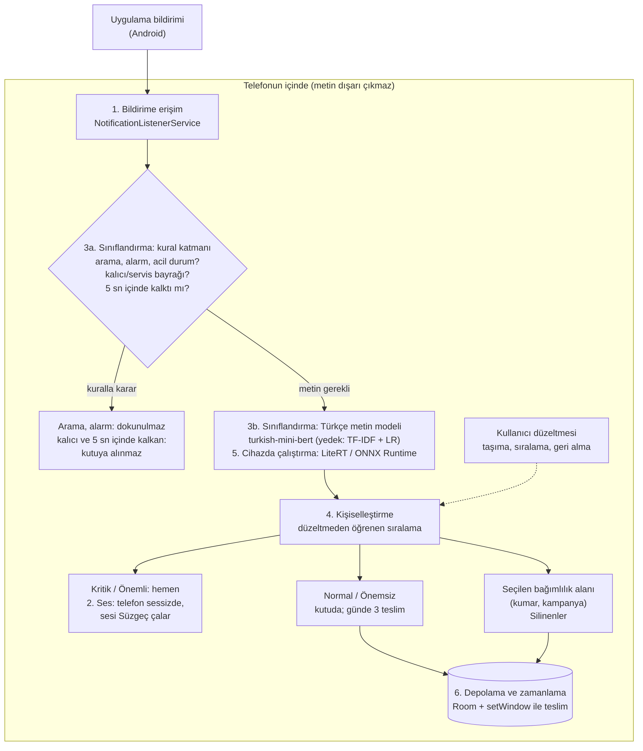
Şekil 19. Süzgeç mimarisi (1. aşama); kutulardaki numaralar 3.2’deki altı katmana karşılık gelir: tüm işleme telefonda yapılır; kural katmanının karar veremediği bildirimler metin modeline gider, kullanıcı düzeltmeleri sıralamayı kişiselleştirir (ekibimizin çizimi).

3.3 Projeyle ilgisi
Tablo 12. Zorluk, teknoloji ve dayanak
Zorluk | Teknoloji | Dayanak
Bildirimlerin yarısı kalıcı veya kısa ömürlü | Android bayrakları + 5 saniye bekleme (kural katmanı) | Bulgu 1 (2.5)
Önem içeriğe bağlı, metin Türkçe | Türkçe metin sınıflandırıcı | Bulgu 4–6 (2.6); Perdana ve ark. (2024)
Profil kişiye göre değişiyor | Düzeltmeden öğrenen sıralama | Bulgu 3; Lin, Y.-H. ve ark. (2024)
Model başka metin türüne genelleşmiyor | Ekip verisi ve sentetik bildirimlerle yeniden eğitim | Bulgu 6 (Tablo 10)
Bildirim metni gizli bilgi içeriyor | Cihazda çalışan model (LiteRT) | 2.4 Etik
Günde 3 teslim ve sessiz telefon | Zamanlanmış teslim + Rahatsız Etmeyin erişimi | Fitz ve ark. (2019); Visuri ve ark. (2019)

3.4 Karşılaştırma
Tablo 13. Metin modeli seçenekleri
Seçenek | Maliyet ve kolaylık | Performans | Gizlilik ve açıklanabilirlik | Karar
TF-IDF + lojistik regresyon | Çok düşük; hızlı eğitilir | Kısa kampanya metinlerinde güçlü (Perdana ve ark., 2024); kendi denememizde SMS’te makro F1 0,998, mesaj başına yaklaşık 0,5 ms (Tablo 10) | Cihazda; kelime ağırlıkları okunabilir | Taban ve yedek model
Küçük Türkçe BERT | Orta; ince ayar gerekir | Bağlamı daha iyi yakalar; metin türleri arası genellemede daha iyi olması beklenir, denenecek | Cihazda; daha az açıklanabilir | Ana model
Büyük dil modeli (bulut) | Yüksek; çevrim içi | Kişiselleştirmede güçlü (Zheng ve ark., 2025) | Metin sunucuya gider | Kullanılmayacak
Diğer ölçütler: çözümün tamamı cihazda çalıştığı için sunucu maliyeti yok ve kullanıcı sayısı arttıkça maliyet büyümez (ölçeklenebilirlik). Hedef orta segment Android cihazlar olduğu için model küçük tutulacak (erişilebilirlik); kullanıcı her kararı görüp değiştirebilecek (kullanım kolaylığı ve açıklanabilirlik).
Araç ve kütüphane seçimi: Metin modelinin yanında cihazda çalıştırma ortamı, Türkçe dil modeli ve teslim zamanlaması için de seçenekleri karşılaştırdık (Tablo 14).
Tablo 14. Araç ve kütüphane seçenekleri
Karar | Seçenekler | Karşılaştırma | Seçim
Cihazda çalıştırma ortamı | LiteRT (eski adı TensorFlow Lite; Google) · ONNX Runtime Mobile (Microsoft) · ExecuTorch (Meta, PyTorch) | LiteRT Android’de en yerleşik seçenek ve Google AI Edge belgeleriyle destekleniyor (Google AI Edge, t.y.); ONNX Runtime çerçeveden bağımsız ve dönüştürülmüş scikit-learn modellerini de çalıştırabiliyor (ONNX Runtime, t.y.); ExecuTorch PyTorch modelleri için daha yeni ve Android’de CPU, GPU ve Qualcomm, MediaTek, Samsung Exynos işlemcileri için arka uçları var (Nachin ve ark., 2026) | Ana model için LiteRT; TF-IDF + LR yedek modeli için ONNX Runtime
Türkçe dil modeli | BERTurk · DistilBERTurk · Türkçe küçük BERT ailesi (turkish-mini-bert vb.) | BERTurk (yaklaşık 110 milyon parametre) en başarılısı ama telefon için büyük; DistilBERTurk ondan damıtılmış ve biraz geride (duygu analizi makro F1 79,12’ye karşı 80,65; Schweter, 2020); turkish-mini-bert yalnız 11,6 milyon parametreli, duygu analizinde doğruluğu 0,851 (BERTurk 0,919; Kesgin ve ark., 2023) | Ana model turkish-mini-bert; DistilBERTurk ve BERTurk ile karşılaştır
Teslim zamanlaması | Kesin alarm (AlarmManager) · zaman penceresi (setWindow) · WorkManager | Android 14’te kesin alarm izni yeni yüklenen çoğu uygulamada varsayılan olarak reddediliyor; setWindow en az 10 dakikalık pencereyle çalışıyor; WorkManager’ın periyodik işi en az 15 dakika aralıklı ve kesin saat garantisi yok (Android Developers, t.y.-b) | 09.00–09.10 gibi pencereyle setWindow; kullanıcı izin verirse kesin alarm
Depolama | Room (SQLite) · DataStore | Room ilişkisel sorgu ve geçmiş için uygun; DataStore küçük ayarlar için | Bildirimler Room’da, ayarlar DataStore’da

3.5 Kullanım örnekleri
Tablo 15. Mevcut çözümler ve Süzgeç
Çözüm | Ne yapıyor | Süzgeç’e göre eksiği
Android bildirim ayarları ve Rahatsız Etmeyin | Uygulama veya kanal bazlı kapatma, sessiz saatler | Elle ve uygulama düzeyinde; içeriğe bakmaz, toplu teslim yok
Pixel yapay zekâ bildirim özetleri | Uzun mesaj zincirlerini cihazda özetliyor; düşük öncelikli bildirimleri ayırma planlanıyor | Yalnız Pixel 9 ve 10; Türkçe ve bağımlılık filtresi yok
NotificationDiary (Visuri ve ark., 2019) | Cihazda önem tahmini, göster/gizle | Araştırma prototipi; toplu teslim yok
NotiManager (Lin, Y.-H. ve ark., 2024) | Sıralama, kategori, sabitleme | Düzeltmeden öğrenmiyor
one sec (Grüning ve ark., 2023) | Uygulama açılışında bekletme | Bildirimleri yönetmiyor
Yeşilay YEDAM 115 | Kumar ve teknoloji bağımlılığında ücretsiz danışmanlık | Teknik araç değil; Süzgeç yardım sayfasında yönlendirir

3.6 Boşluklar ve riskler
Tablo 16. Riskler ve önlemler
Risk | Önlem
Kritik bildirimin kaçırılması | Belirsiz bildirim üst kategoriye alınır; arama, alarm ve acil durum uyarılarına hiç dokunulmaz
Süzgeç kapanırsa telefon sessiz kalır | Önceki ses ayarı geri yüklenir; duraklat düğmesi
Kutunun yeni bir kontrol alışkanlığına dönüşmesi | Teslim dışı girişler sayılır ve raporlanır
Yanlış silme | Silinenler kutusundan geri alınabilir; düzeltmeden öğrenir
Gizlilik | Tüm işleme cihazda; metin dışarı çıkmaz
Üretici pil kısıtları servisi durdurabilir | Pil optimizasyonundan muafiyet istenir; servis durumu izlenir

3.7 Sonuç
Tablo 17. Katman ve seçim
Katman | Seçim
Bildirime erişim | NotificationListenerService
Ses ve sessizlik | Rahatsız Etmeyin erişimi; ses Süzgeç’ten
Sınıflandırma | Kural katmanı + turkish-mini-bert (yedek: TF-IDF + lojistik regresyon)
Kişiselleştirme | Düzeltmeden öğrenen sıralama
Cihazda çalıştırma | LiteRT (yedek model: ONNX Runtime)
Depolama ve zamanlama | Room + DataStore; setWindow ile zamanlanmış teslim

3.8 Kaynakça
- Android Developers. (t.y.-a). NotificationListenerService [Teknik belge]. https://developer.android.com/reference/android/service/notification/NotificationListenerService
- Android Developers. (t.y.-b). Schedule exact alarms are denied by default (Android 14 davranış değişikliği) [Teknik belge]. https://developer.android.com/about/versions/14/changes/schedule-exact-alarms
- Android Headlines. (2025, 13 Kasım). Google Pixel 10 and 9 get Gemini AI notification summaries [Haber]. https://www.androidheadlines.com/2025/11/google-pixel-10-9-gemini-ai-notification-summaries-november-2025-feature-drop.html
- Google AI Edge. (t.y.). LiteRT [Teknik belge]. https://ai.google.dev/edge/litert
- Kesgin, H. T., Yüce, M. K. ve Amasyali, M. F. (2023). Developing and evaluating tiny to medium-sized Turkish BERT models [Ön baskı]. arXiv:2307.14134. https://arxiv.org/abs/2307.14134
- Nachin, M., Desai, D., Jia, S. S., Lai, C., Liu, M., Szwejbka, J. ve ark. (2026). ExecuTorch – A unified PyTorch solution to run AI models on-device [Ön baskı]. arXiv:2605.08195. https://arxiv.org/abs/2605.08195
- ONNX Runtime. (t.y.). ONNX Runtime documentation [Teknik belge]. https://onnxruntime.ai/docs/
- Schweter, S. (2020). BERTurk – BERT models for Turkish [Yazılım]. https://github.com/stefan-it/turkish-bert
- Visuri ve ark. (2019), Lin, Y.-H. ve ark. (2024), Grüning ve ark. (2023), Perdana ve ark. (2024), Zheng ve ark. (2025) ve Fitz ve ark. (2019) için bkz. 1.5.

